**5. Инфекционные болезни у детей**

**Задача № 5.1**

Девочка 2 мес. Появился кашель без повышения t. Через неделю кашель стал приступообразным, до 15-20 эпизодов в сутки, сопровождался цианозом лица, иногда рвотой, отхождением густой, вязкой мокроты. При осмотре участковым врачом: t – 36,7°С, ЧДД – 36 уд/мин. ЧСС – 136 уд/мин. В легких жесткое дыхание, проводные хрипы. Со стороны других органов без особенностей. Психомоторное развитие соответствует возрасту.

К концу второй недели состояние ухудшилось, ребенок госпитализирован с диагнозом: ОРВИ, пневмония.

*Из анамнеза*: девочка от 1 беременности, 1 срочных родов, масса при рождении 3050 г, на искусственном вскармливании. У отца ребенка в последние две недели отмечался кашель.

При поступлении m – 4450 г., t – 38,5°С. Состояние тяжелое, вялость, периодически беспокойство, повторные судороги. Ка­шель приступообразный, до 20 – 30 раз в сутки с рвотой. Отмечаются остановки дыхания, во время которых ребенок синеет. Кожные покровы бледные, лицо одутловатое, цианоз носогубного треугольника. В легких влажные мелкопузырчатые хрипы, одышка с втяжением уступчивых мест грудной клетки. ЧДД – 52 уд/мин. Сердечные тоны приглу­шены, ЧСС – 160 уд/мин.

***Рентгенограмма органов грудной клетки****:* [округлое затемнение](http://x-raydoctor.ru/rentgen/grudnaja-kletka/zatemnenie-v-legkih.html) с неровными нечеткими контурами воспалительного генеза в S5 правого легкого на фоне деформированного легочного рисунка, корни структурны, тяжисты за счет сосудистого компонента, правый купол диафрагмы приподнят; левый – без особенностей.

***Общий анализ крови****:* HGB – 128 г/л, RBC – 3,8×1012/л, WBC – 18,2×109/л; EO – 3%, NEUT – 14% (П – 2%, C – 12%), LYM – 77%, МON – 6%, СОЭ – 8 мм/ч.

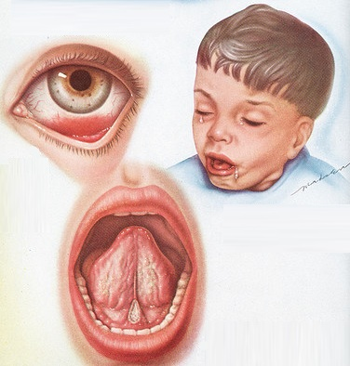

***Рис. 5.1.***

**Задание**

1. Сформулируйте и обоснуйте клинический диагноз.
2. Оцените эпидемиологический анамнез.
3. Оцените данные дополнительных методов исследования. Какие другие исследования и консультации специалистов необходимо провести?
4. Проведите дифференциальный диагноз.
5. Назначьте лечение.
6. Укажите условия выписки из стационара. Составьте план диспансеризации.
7. Объясните патогенез приступа кашля. Назовите особенности течения заболевания у детей первых месяцев жизни.

**Задача № 5.2**

Ребенок 3 мес., поступил на 14-й день болезни с диагнозом: ОРВИ, пневмония. Две недели назад на фоне нор­мальной t появился кашель, ко­торый имел тенденцию к учащению, особенно в ночное время. Через неделю ка­шель стал приступообразным, сопровождался беспокойством, покрасне­нием лица, высовыванием языка, звонким вдохом, периодически закан­чивался рвотой или отхождением трудно откашливаемой мокроты.

*Анамнез:* ребенок от 2 нормально протекавшей беременности, 2 срочных родов с m – 3690 г. На грудном вскармливании. Вакцинирован в роддоме БЦЖ. У дедушки в течение 3 недель сухой кашель.

При осмотре в отделении: m – 5400. Кашель до 25 приступов в сутки с отхождением вязкой мокроты или рвоты, синкопальные апноэ. Состояние тяжелое, ребенок вялый, бледный, цианоз носогубного треугольника. Кровоизлияние в конъюнктиву правого глаза. Зев спокойный. В легких дыхание жесткое, хрипы единичные сухие и влажные, которые исчезают после приступа, ЧДД – 36 уд/мин. Тоны сердца отчетливые. ЧСС – 120 уд/мин. Живот мягкий, безбо­лезненный. Печень + 2,0 см, селезенка не увеличена. Стул, диурез в норме.

***На рентгенограмме органов грудной клетки*:** усиление бронхо-сосудистого рисунка, повыше­ние прозрачности легочных полей, треугольная тень в средней доле право­го легкого.

***При бактериологическом исследовании*** слизи из носоглотки – *Наеmорhilus реrtussis.*

***Общий анализ крови*:** HGB – 140 г/л, RBC – 4,0×1012/л, WBC – 30,0×109/л; NEUT – 23% (П – 3%, C – 20%), LYM – 70%, МON – 7%, СОЭ – 3 мм/ч.

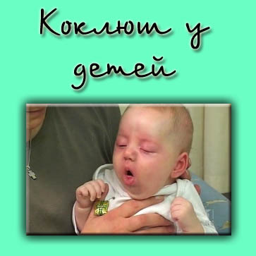

***Рис. 5.2.***

**Задание**

1. Сформулируйте и обоснуйте клинический диагноз.
2. Оцените данные эпидемиологического анамнеза.
3. Оцените данные дополнительных методов исследования. Какие другие исследования и консультации специалистов необходимо провести?
4. Проведите дифференциальный диагноз.
5. Назначьте лечение.
6. Проведите противоэпидемические мероприятия.
7. Объясните патогенез приступа кашля, назовите критерии тяжести заболевания, его возможные осложнения.

**Задача № 5.3**

Девочка 6 лет, посещает детский сад, почувствовала боль в горле при глотании, повышение t до 38,5°С. Участковый врач обнаружил налеты на миндалинах, диагностировал фолликулярную ангину, назначил амоксициллин внутрь. Наложения на миндалинах имели тенденцию к распространению на дужки и небный язычок, с трудом снимались шпателем, не растирались между предметными стеклами.

Из анамнеза: в возрасте 3 мес. была проведена 1 вакцинация АКДС, после которой отмечался пронзительный крик в течение нескольких часов. Родители отказались от последующих вакцинаций.

***Общий анализ крови:*** HGB – 126 г/л, RBC – 4,0×1012/л, WBC – 12,6×109/л; EO – 1%, NEUT – 78% ( П – 7%, C – 71%), LYM – 18%, МON – 3%, СОЭ – 26 мм/ч.

***Посев слизи из зева и носа на BL****:* выделена *С. diphteriae mitis* (токсигенная).

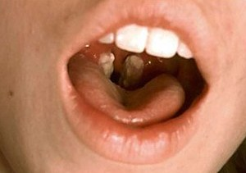

***Рис. 5.3.***

**Задание**

1. Сформулируйте и обоснуйте клинический диагноз.
2. Оцените данные дополнительных методов исследования. Перечислите методы этиологической диагностики.
3. Проведите дифференциальный диагноз.
4. Назначьте лечение.
5. Проведите противоэпидемические мероприятия в очаге.
6. Дайте этиопатогенетическую характеристику заболевания.

**Задача № 5.4**

Девочка 2 лет, заболела остро, с повышения t до 37,8°С, кашля. На следующий день появились осиплость голоса, одышка. На 3 день болезни госпитализирована с диагнозом: ОРВИ, стенозирующий ларинготрахеит 2 ст.

Из *анамнеза:* в 3 месяца перенесла коклюш в тяжелой форме, после чего наблюдалась неврологом по поводу энцефалопатии, имела отвод от профилактических прививок до 1 года. Вакцинирована АДС-М анатоксином однократно, в возрасте 1 года.

При поступлении состояние тяжелое, инспираторная одышка, беззвучный кашель. Кожные покровы бледные, цианоз носогубного треугольника. При вдохе втяжения межреберий и эпигастрия. В легких жестковатое дыхание. ЧДД – 40 уд/мин. Тоны сердца приглушены, ЧСС – 132 уд/мин. Через 30 мин отмечено резкое беспокойство ребенка, дыхание стало более затрудненным, появилась потливость волосистой части головы, парадоксальный пульс. Ребенок переведен в реанимационное отделение, где произведена прямая ларингоскопия: на голосовых связках и в подсвязочном пространстве обнаружены пленки серовато-белого цвета.

***Посев слизи из зева и носа:*** обнаружена *С. diphteriae mitis* (токсигенная).

***Общий анализ крови:*** HGB – 153 г/л, RBC – 4,3×1012/л, WBC – 9,6×109/л, EO – 1%, NEUT – 76% ( П – 6%, C – 70%), LYM – 18%, МON – 5%, СОЭ – 15 мм/ч.

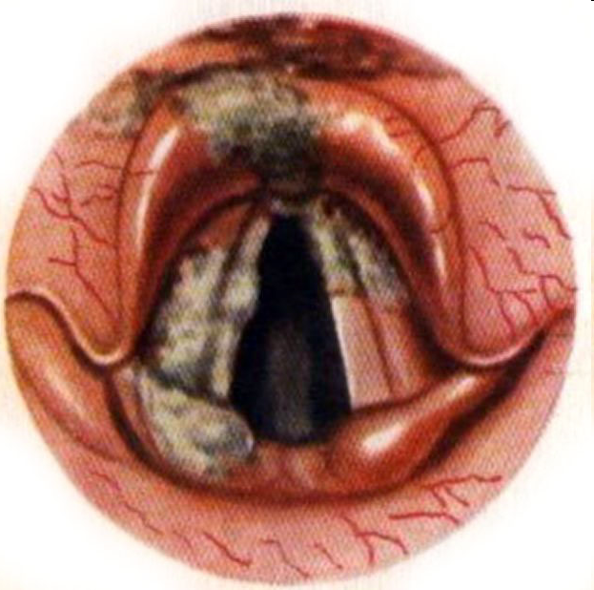

***Рис. 5.4.***

**Задание**

1. Сформулируйте и обоснуйте клинический диагноз.
2. Оцените данные дополнительных методов исследования. Какие исследования проводятся для подтверждения диагноза?
3. Проведите дифференциальный диагноз.
4. Назначьте лечение. В каком отделении должен лечиться ребенок?
5. Укажите условия выписки из стационара.
6. Назовите специфическую профилактику заболевания. Перечислите вакцины, зарегистрированные в России.

**Задача № 5.5**

Мальчик 7 лет, заболел остро – с повышения t до 38,6°C, боли в горле. На 2 день болезни госпитализирован с диагнозом: паратонзиллярный абсцесс.

Из анамнеза жизни известно, что мальчик привит однократно против дифтерии АДС-М анатоксином в возрасте 3 мес.

При поступлении состояние тяжелое, вялость, адинамия. Голос сдавленный. Изо рта приторно-сладкий запах. Кожные покровы чистые, бледные. Переднешейные лимфоузлы увеличены до 1,5 см. Отек клетчатки шеи до ключиц. Зев резко отечен, миндалины смыкаются по средней линии, отек распространяется на дужки и мягкое небо. На миндалинах с обеих сторон сероватые плотные налеты, распространяются на небо и заднюю стенку глотки, снимаются с трудом, не растираются между шпателями. Тоны сердца приглушены. ЧСС – 92 уд/мин.

***Общий анализ крови:*** HGB – 120 г/л, RBC – 4,0×1012/л, WBC – 12,0×109/л, NEUT – 77% (П – 10%, C – 67%), LYM – 20%, МON – 3%, СОЭ – 25 мм/ч. Токсическая зернистость нейтрофилов +++

***Посев слизи из зева и носа:***выделена *Corynebacterium diphth. gravis* (токсигенная).

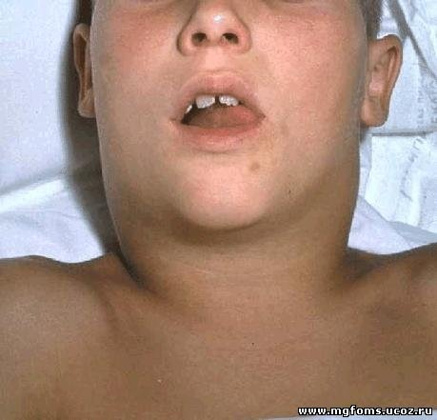

***Рис. 5.5.***

**Задание**

1. Сформулируйте и обоснуйте клинический диагноз.
2. Оцените данные дополнительных методов исследования. Какие другие исследования и консультации специалистов необходимо провести?
3. Проведите дифференциальный диагноз.
4. Назначьте лечение.
5. Укажите условия выписки из стационара. Составьте план диспансеризации.
6. Проведите противоэпидемические мероприятия в очаге.
7. Укажите механизм развития налетов, отека в области ротоглотки и шейной клетчатки. Назовите специфические осложнения заболевания.

**Задача № 5.6**

Мальчик 9 мес., заболел остро – с подъема t до 38,8°C, лающего кашля, осиплости голоса, насморка. К вечеру состояние ухудшилось, появились затрудненное дыхание, беспокойство.

При поступлении состояние крайне тяжелое, сознание спутанное, одышка инспираторного характера с участием вспомогательной мускулатуры. Дыхание жесткое, хрипов нет. ЧДД – 70 уд/мин. Цианоз носогубного треугольника, акроцианоз, мраморный оттенок кожи. Умеренные катаральные явления. Тоны сердца глухие, ЧСС – 160 уд/мин., выпадение пульсовой волны на вдохе. При аускультации вдох удлинен.

***Проведена ларингоскопия:*** вход в гортань 1-2 мм, во входе в гортань – большое количество слизистой мокроты прозрачного цвета, яркая гиперемия черпаловидных хрящей, подсвязочного пространства, отек голосовых связок.

***На рентгенограмме*** органов грудной клетки: усиление сосудистого рисунка, правая доля вилочковой железы увеличена.

***Вирусологическое исследование*** мазка из носоглотки в РИФ: парагрипп (+), грипп (-), РС (-), адено (-).

***Общий анализ крови:***HGB – 130 г/л, RBC – 4,1×1012/л, WBC – 8,3×109/л, EO – 2%, NEUT – 41% ( П – 3%, C – 38%), LYM – 48%, МON – 9%, СОЭ – 10 мм/ч.

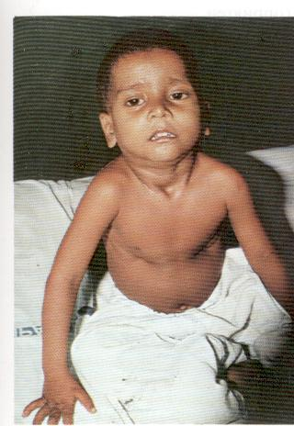

***Рис. 5.6.***

**Задание**

1. Сформулируйте и обоснуйте клинический диагноз.
2. Охарактеризуйте свойства возбудителя и объясните патогенез развившегося синдрома.
3. Оцените данные дополнительных методов исследования, какое еще обследование необходимо провести?
4. Где следует лечить больного? Консультативная помощь каких специалистов потребуется?
5. Определите круг дифференциально-диагностического поиска.
6. Назначьте лечение. Представьте алгоритм лечения стенозирующего ларинготрахеита.
7. Дайте необходимые рекомендации по диспансерному наблюдению ребенка.

**Задача № 5.7**

Мальчик 3 лет, болен в течение 4 дней. Беспокоен, аппетит снижен, t 38-39° C. Отмечаются светобоязнь, слезо­течение, утром при пробуждении реснички слипшиеся. К 3 дню болезни усилились кашель, насморк.

*Эпидемиологический анамнез:* у старшего брата – гнойный конъюнктивит.

Объективно при поступлении: конъюнктивы гиперемированы, веки отечны. Лимфоузлы шейной группы множественные, до 1-2 см, безболезненные. В зеве гиперемия, нежный белый налет на миндалинах, зернистость задней стенки глотки. Дыхание через нос затруднено, обильное слизисто-гнойное отделяемое. В легких жесткое дыхание, выслушиваются сухие свистящие и влажные разнокалиберные хрипы. ЧДД – 46 уд/мин., ЧСС – 140 уд/мин. Печень +3,5 см, селезенка + 1 см ниже реберной дуги.

***Общий анализ крови:*** HGB – 133 г/л, RBC – 4,2×1012/л, WBC – 7,9×109/л, NEUT – 41% (П – 3%, C – 38%), LYM – 55%, МON – 4%, СОЭ – 4 мм/ч.

***Биохимический анализ крови:***общий белок 74 г/л, АЛТ 32 ед/л, АСТ 22 ед/л. (N до 37 ед/л).

***РИФ:*** парагрипп (-), грипп (-), РС(-), адено (+).

*На* ***рентгенограмме органов грудной клетки:*** легочной рисунок усилен, легочные поля без очаговых и инфильтративных теней, корни бесструктурны, срединная ткань без особенностей, диафрагма четкая, синусы свободные.

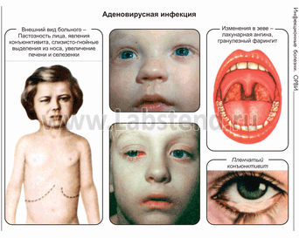

***Рис. 5.7.***

**Задание**

1. Сформулируйте и обоснуйте клинический диагноз.
2. Оцените данные дополнительных методов исследования. Какими методами можно подтвердить диагноз?
3. Определите круг дифференциально-диагностического поиска.
4. Назначьте лечение. Представьте алгоритм лечения обструктивного синдрома.
5. Проведите профилактические мероприятия и диспансеризацию.
6. Объясните этиопатогенез данного заболевания. Назовите клиническую классификацию этого заболевания.

**Задача № 5.8**

Мальчик 8 лет, болен в течение недели: в дебюте заболевания заложенность носа, повышение t до 38° C, боль при глотании. Диагностирована лакунарная ангина, получал амоксициллин без эффекта.

При поступлении состояние тяжелое, t 39° C, лицо одутловатое, носом не дышит, голос с гнусавым оттенком, склеры субиктеричны. На лице, туловище – элементы пятнисто-папулезной сыпи, склонной к слиянию. Увеличены задне- и переднешейные лимфоузлы, больше слева. В ротоглотке яркая гиперемия, на миндалинах сплошные наложения беловато-желтого цвета. Язык густо обложен белым налетом. ЧСС – 120 уд/мин. Печень и селезенка выступают ниже края реберной дуги на +3 см.

***Общий анализ крови:*** HGB – 130 г/л, RBC – 4,1×1012/л, WBC – 10,0×109/л, EO – 1%, NEUT – 18% (П – 7%, C – 11%), LYM – 43%, МON – 13%, атипичные мононуклеары – 25%. СОЭ – 25 мм/час.

***ИФА:***анти-ВЭБ-VCA IgM (+), анти-ВЭБ-ЕА IgG (+), анти-ВЭБ-NA IgG (-)

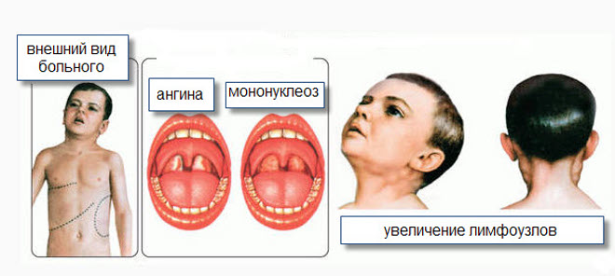

***Рис. 5.8.***

**Задание**

1. Сформулируйте и обоснуйте клинический диагноз.
2. Дайте этиопатогенетическую характеристику заболевания.
3. Оцените данные дополнительных методов исследования. Какие другие исследования необходимо провести?
4. Проведите дифференциальный диагноз.
5. Назначьте лечение.
6. Назовите возможные исходы заболевания.
7. Дайте необходимые рекомендации по диспансерному наблюдению ребенка.

**Задача № 5.9**

Ребенок 5 лет, посещает детский сад. Заболевание началось остро с повышения t до 39°C, двукратной рвоты, боли в горле. Через несколько часов мать заметила покраснение лица, сыпь на коже.

*Эпидемиологический анамнез:* в детском саду имелись случаи лакунарной ангины.

Состояние средней тяжести, t – 38,2°С, головная боль, боль в горле. На щеках яркий румянец, бледный носогубный треугольник. Кожа сухая, на боковых поверхностях туловища, сгибательных поверхностях конечностей обильная мелкоточечная сыпь. Слизистая рта чистая, язык сухой, густо обложен белым налетом. В зеве яркая, отграниченная гиперемия миндалин, точечная энантема на небе. Миндалины гипертрофированы, в лакунах гной желтого цвета. Переднешейные лимфатические узлы до 1,5 см, болезненные. Дыхание через нос свободное, кашля нет. В легких везикулярное дыхание, тоны сердца звучные, ЧСС – 130 уд/мин. Живот мягкий, безболезненный. Печень, селезенка не увеличены. Осмотр ЛОР – врача: лакунарная ангина.

На 3 день болезни t до 38°С. В подмышечных, локтевых сгибах и паховой области заметны темно-красные полосы за счет концентрации сыпи и геморрагического пропитывания, дермографизм белый, отмечается очищение языка с краев, в зеве яркая гиперемия, в лакунах следы гноя.

***Общий анализ крови:*** HGB – 135 г/л, RBC – 4,2×1012/л, WBC – 15,0×109/л, EO – 3%, NEUT – 72% (П – 10%, C – 62%), LYM – 20%, МON – 5%, СОЭ – 30 мм/ч.

***В посеве слизи из зева*:** рост гемолитического стрептококка.

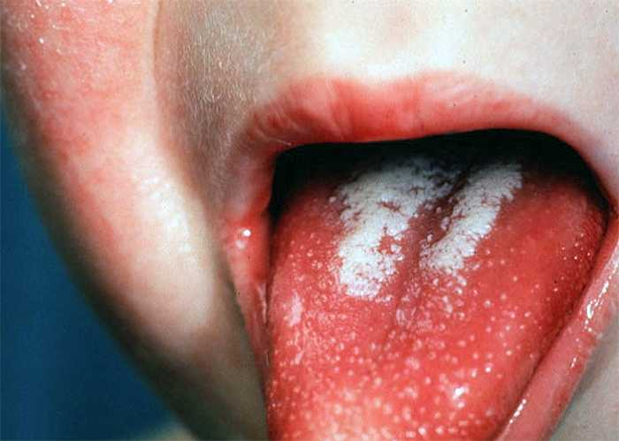

***Рис. 5.9.***

**Задание**

1. Сформулируйте и обоснуйте клинический диагноз.
2. Оцените данные дополнительных методов исследования. Какие дополнительные исследования необходимо провести?
3. Проведите дифференциальный диагноз.
4. Назначьте лечение.
5. Укажите правила выписки из стационара.
6. Какие противоэпидемические мероприятия необходимо провести в детском саду?
7. Представьте этиопатогенез заболевания, назовите возможные осложнения.

**Задача № 5.10**

Девочка 5 лет, заболела остро, t до 40°С, сухой грубый резкий кашель, двукратная рвота.

При поступлении состояние тяжелое, вялость, t – 39°С. На коже лица и шеи петехии, склеры инъецированы. Необильные слизистые выделения из носа. ЧДД – 48 уд/мин. В легких единичные сухие хрипы. Тоны сердца чистые, ЧСС – 146 уд/мин. Зев гиперемирован, налетов нет. Живот мягкий, безболезненный. Печень + 2 см. Стул без патологии. Менингеальных симптомов нет.

***Общий анализ крови:*** HGB – 120 г/л, RBC – 4,0×1012/л, WBC – 4,0×109/л, PLT – 302×109/л, NEUT – 27% ( П – 2%, C – 25%), LYM – 67%, МON – 6%, СОЭ – 3 мм/ч.

***Вирусологическое исследование мазка из носоглотки в РИФ****:* грипп (+), парагрипп (-), РС (-), аденовирусы (-).

***Рентгенограмма органов грудной клетки:*** легочной рисунок усилен, легочные поля без очаговых и инфильтративных теней, корни бесструктурны, срединная ткань без особенностей, диафрагма четкая, синусы свободные.

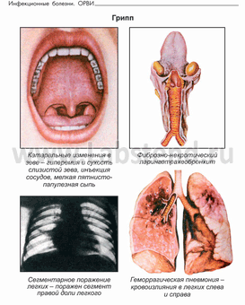

***Рис. 5.10.***

**Задание**

1. Сформулируйте и обоснуйте клинический диагноз.
2. Оцените данные дополнительных методов исследования. Какие другие исследования следует провести? Назовите методы этиологической диагностики.
3. Проведите дифференциальный диагноз.
4. Назначьте лечение.
5. Укажите специфическую профилактику данного заболевания.
6. Объясните патогенез основных клинических синдромов при данном заболевании, укажите возможные осложнения.

**Задача № 5.11**

Ребенок 6 лет, посещает детский сад. Заболел остро, с повышения t до 38,5°С. На следующий день появилась сыпь на лице, туловище, конеч­ностях. У матери ребенка беременность 12 недель.

При осмотре ребенка участковым врачом: t – 37,8°С, редкий ка­шель. Сыпь розовая, мелкопятнистая на всем теле, кроме ладоней и стоп, с преимущественным расположением на разгибательных поверхностях ко­нечностей, без склонности к слиянию. При осмотре ротоглотки: энантема в виде красных пятен на небе и небных дужках. Катаральный конъюнктивит. Затылочные лимфатические узлы увеличе­ны до 1,0 см, умеренно болезненные. Дыхание везикулярное, ЧДД – 18 уд/мин. Тоны сердца ясные, ритмичные. ЧСС – 100 уд/мин.

***Общий анализ крови:***HGB – 135 г/л, RBC – 4,1×1012/л, WBC – 6,3×109/л; EO – 5%, NEUT – 31% ( П – 1%, C – 30%), LYM – 53%, МON – 3% плазматические клетки – 4:100, СОЭ – 8 мм/час.

***ИФА*** *крови:* Анти-Rub IgМ – положит.

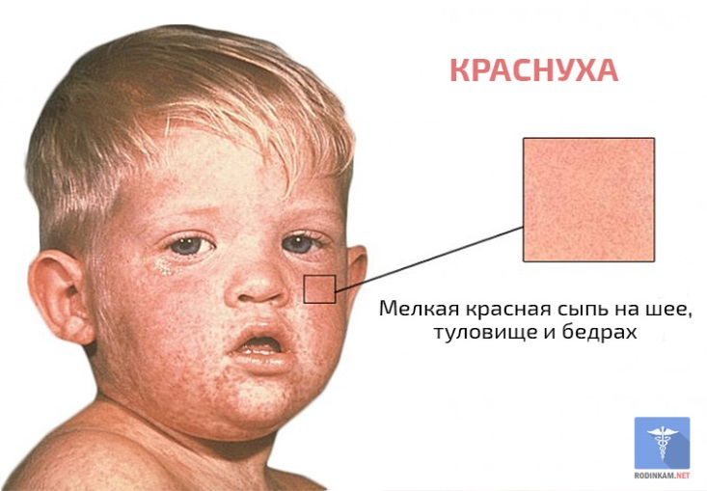 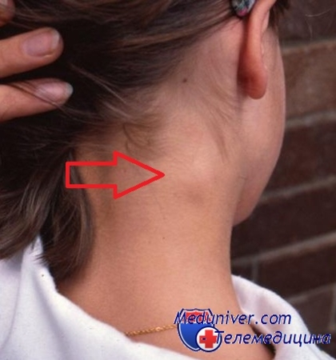

***Рис. 5.11.1.***

***Рис. 5.11.2.***

**Задание**

* + - 1. Сформулируйте и обоснуйте клинический диагноз.
      2. Оцените данные дополнительных методов исследования. Какие исследования проводятся для подтверждения диагноза?
      3. Проведите дифференциальный диагноз.
      4. Назначьте лечение.
      5. Какие профилактические мероприятия необходимо провести?
      6. Дайте этиопатогенетическую характеристику заболевания, назовите возможные осложнения.
      7. Определите тактику ведения беременной женщины при контакте.

**Задача № 5.12**

Мальчик 3 лет, посещает детский сад. Заболел остро – с подъема t до 37,5°С и появления на коже волосистой части головы, туловища и конечностей пятнисто-папулезной сыпи. На следующий день отдельные элементы пятнисто-папулезной сыпи сформировались в везику­лы, заполненные прозрачным содержимым. На 7 день болезни состояние ухудшилось: повысилась температура тела до 39°С, сильная боль, припухлость, отёк и уплотнение кожи спины, увеличились подмышечные лимфатические узлы, озноб, общая слабость, вялость.

При осмотре: на коже лица и туловища корочки. Отмечаются сильная боль, припухлость, отёк и уплотнение кожи спины, увеличиваются подмышечные лимфатические узлы, озноб, общая слабость, вялость.

В легких пуэрильное дыхание, ЧДД – 36 уд/мин. Тоны сердца ритмичные, ЧСС – 140 уд/мин. Живот мягкий, печень и селезенка не увеличены. Стул оформлен. Диурез адекватен.

***Общий анализ крови:*** HGB – 118 г/л, RBC – 3,4×1012/л, WBC – 12,5×109/л; EO – 1%, NEUT – 37% (П – 8%, C – 29%), LYM – 58%, МON – 4%, СОЭ – 35 мм/ч.

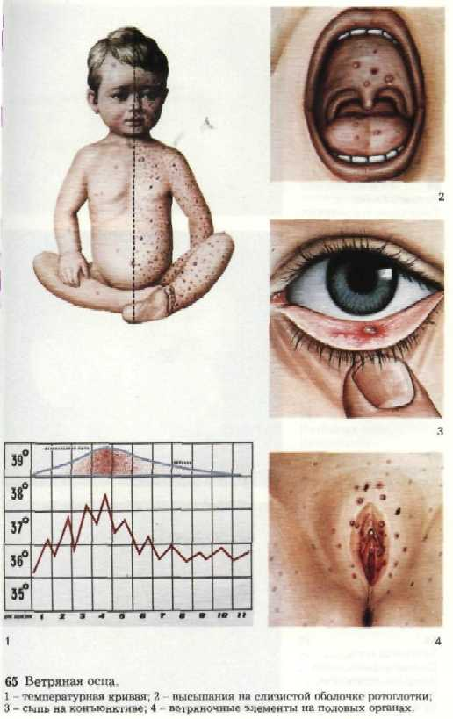 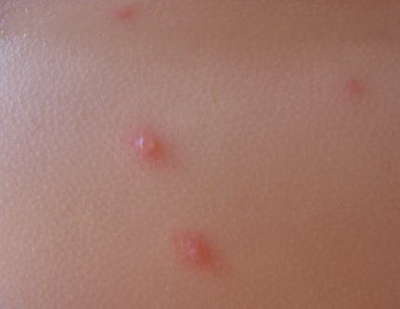

***Рис. 5.12.1.***

***Рис. 5.12.2.***

**Задание**

1. Сформулируйте и обоснуйте клинический диагноз.
2. Оцените данные дополнительных методов исследования. Какие исследования можно провести для подтверждения диагноза?
3. Проведите дифференциальный диагноз.
4. Составьте план лечения.
5. Проведите противоэпидемические мероприятия в очаге. Укажите профилактику заболевания.
6. Дайте этиопатогенетическую характеристику заболевания, назовите возможные осложнения.

**Задача № 5.13**

Девочка 2 лет, заболела остро: повысилась t до 38,5°С, появились кашель, насморк, конъюнктивит. В последующие дни катараль­ные явления наросли, появилась светобоязнь. На четвертый день болезни t тела – 39,5°С, появилась на лице сыпь.

При осмотре на 5 день болезни: состояние средней тяжести, t – 38,2°С, вялость, влажный кашель. На туловище и верхних конечностях пятнисто-папулезная экзантема, местами сливная. В зеве яркая гиперемия, на мягком небе энантема, на слизистой щек – белесоватые наложения. Из носа слизисто-гнойное отделяемое. Конъюнктивит, слезотечение. Лимфоузлы всех групп, осо­бенно шейных, увеличены. В легких дыхание жесткое, сухие хрипы. ЧДД – 30 уд/мин. Сердечные тоны рит­мичные, ЧСС – 124 уд/мин. Живот мягкий, безболезненный.

***Общий анализ крови:*** HGB – 130 г/л, RBC – 4,85×1012/л, WBC – 7,0×109/л; NEUT – 59% (П – 5%, C – 54%), LYM – 37%, МON – 4%, СОЭ – 25 мм/ч.

***РИФ:*** *мазок из зева на антигены к вирусам респираторной группы* отрицателен.

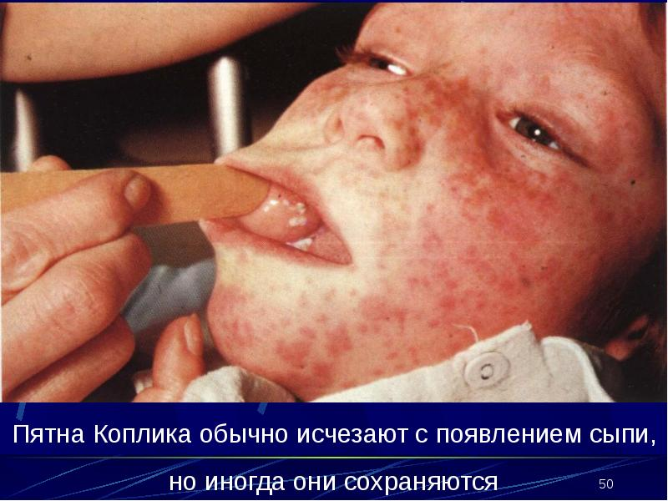

***Рис. 5.13.***

**Задание**

1. Сформулируйте и обоснуйте клинический диагноз.
2. Оцените данные дополнительных методов исследования. Какие исследования необходимо провести?
3. Проведите дифференциальный диагноз.
4. Назначьте лечение.
5. Проведите противоэпидемические мероприятия.
6. Объясните патогенез заболевания, перечислите возможные осложнения.

**Задача № 5.14**

Девочка 1,5 года, заболела остро: повысилась t до 39°С, стала вялой, сонливой. На следующий день t 38,6о С, отказывалась от еды. При попытке накормить ребенка – выраженное беспокойство.

*Эпидемиологический анамнез*: у матери *Herpes labialis*.

При осмотре: состояние средней тяжести, t – 39°С, вялая. Кожные покровы бледные, свободные от сыпи. Слизистая полости рта гиперемирована, разрыхлена. На слизистой щек, языка и десен множественные округлые эрозии диаметром 0,3-0,5 см. Зев гиперемирован, налетов на миндалинах нет. Пальпируются подчелюстные лимфоузлы до 1-1,5 см. Дыхание пуэрильное, ЧДД – 36 уд/мин. Тоны сердца ритмичные, ЧСС – 120 уд/мин.

***Общий анализ крови:*** HGB – 124 г/л, RBC – 4,62×1012/л, WBC – 11,0×109/л, EO – 2%, NEUT – 22% ( П – 3%, C – 19%), LYM – 68%, МON – 8%, СОЭ – 10 мм/ч.

***ИФА*:** анти-ВПГ IgG – отр., IgM – полож. (1:800).

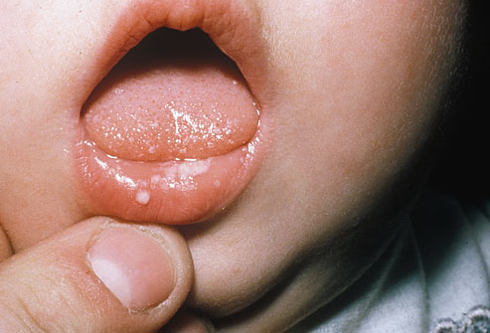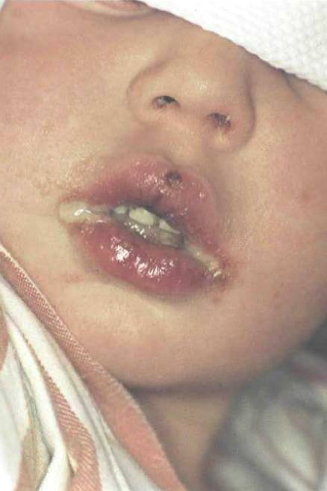

***Рис. 5.14.1.***

***Рис. 5.14.2.***

**Задание**

* + - 1. Сформулируйте и обоснуйте клинический диагноз.
      2. Оцените данные дополнительных методов исследования. Какие исследования необходимо провести?
      3. Определите круг дифференциально-диагностического поиска.
      4. Составьте план лечения.
      5. Составьте необходимые рекомендации при выписке из стационара.
      6. Представьте этиопатогенез, классификацию данного заболевания.

**Задача № 5.15**

Ребенок 4 мес., находится на искусственном вскармливании. Заболел остро – с появления стула до 5 раз в сутки, снижения аппетита, срыгивания.

При поступлении на 4 день болезни: состояние тяжелое, t – 39°С, рвота 10раз в сутки. Кожные покровы бледные, ячеистый рисунок. Легко собираются в складки, медленно расправляются. Тургор тканей снижен, черты лица заострены. Слизистые оболочки су­хие. Дыхание пуэрильное, ЧДД – 50 уд/мин. Тоны сердца приглушены, ЧСС – 140 уд/мин. Живот рез­ко вздут. Стул 15 раз в сутки, водянистый, жидкий, желтовато-оранжевого цвета с примесью слизи и зелени. Диурез снижен. Менингеальных симптомов нет.

***Анализ кала на кишечную группу:***Е.Соli 0126.

***Копрограмма:***консистенция – жидкая, реакция – слабощелочная, мышечные волокна (–), нейтральный жир (++), жирные кислоты (+++), мыла (++), крахмал (+++), йодофильная флора (+); лейкоциты – 4-6 в п/з, эритроциты (–).

***Общий анализ крови:***HGB – 134 г/л, RBC – 4,0×1012/л, WBC – 9,0×109/л; EO – 2%, NEUT – 52% ( П – 2%, C – 50%), LYM – 40%, МON – 6%, СОЭ – 12 мм/ч.

***РПГА:*** *с* комплексным шигеллезным и сальмонеллезным диагностикумами – отрицательная.

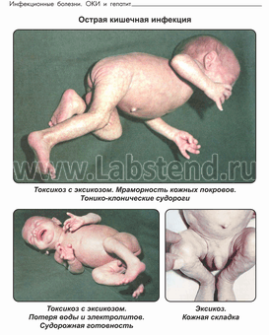

***Рис. 5.15.***

**Задание**

1. Сформулируйте и обоснуйте клинический диагноз с указанием синдрома, определяющего тяжесть заболевания.
2. Объясните патогенез развития диарейного синдрома, укажите тип взаимодействия возбудителя с кишечной стенкой. К какому типу диарей относится это заболевание?
3. Укажите этиологическую и клиническую классификацию.
4. Назначьте лечение: диетотерапию, регидратационную, этиотропную, патогенетическую терапию. Представьте алгоритм лечения эксикоза.
5. Представьте возможные исходы заболевания.
6. Определите показания для выписки больного из стационара.
7. Проведите противоэпидемические мероприятия в очаге инфекции.

**Задача № 5.16**

Ребенок 6 лет, заболел остро – с повышения t до 39°С, повтор­ной рвоты, жидкого калового стула с примесью слизи и зелени. На второй день t – 40,5°С, однократно судороги тонического характера. Стул до 20 раз, скудный, бескаловый, с большим количеством мутной слизи и прожилками крови. Спазматические боли в животе перед актом дефекации.

При поступлении: состояние тяжелое, вялость, сменяющаяся беспокойством. Кожа бледная, сухая, конечно­сти прохладные, тургор снижен. Язык густо обложен налетом, сухой. ЧДД – 40 уд/мин. Тоны сердца приглушены, ЧСС – 140 уд/мин. Живот втянут, болезненный в левой подвздошной области. Пе­чень, селезенка в норме. Сигмовидная кишка спазмирована в виде тяжа, болезненная. Анус податлив. Диурез сохранен. Ригидность затылочных мышц, синдромы Кернига и Брудзинского – отрицательные.

***Общий анализ крови:***HGB – 150 г/л, RBC – 4,0×1012/л, WBC – 9,6×109/л;EO – 2%, NEUT – 72% ( П – 12%, C – 60%), LYM – 20%, МON – 6%, СОЭ – 22 мм/ч.

***Копрограмма****:* консистенция жидкая, слизь – большое количество, кровь – большое количество, мышечные волокна (+), нейтральный жир (+), жирные ки­слоты (– ), мыла (+), крахмал (–), йодофильная флора (++), лейкоциты – 30-50 в п/з, эритроциты – до 10-15 в п/з, яйца глистов – не обнаружены.

***РПГА:***с сальмонеллезным диагностикумом – отрицательная.

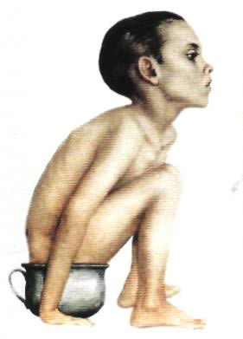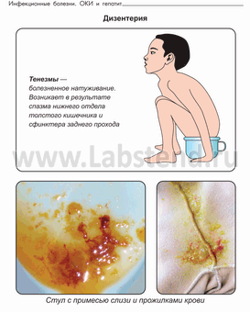

***Рис. 5.16.1.***

***Рис. 5.16.2.***

**Задание**

1. Сформулируйте и обоснуйте клинический диагноз.
2. Укажите вероятный источник инфекции и путь заражения.
3. Какие дополнительные исследования следует провести?
4. Объясните патогенез неврологических и диарейных проявлений. Укажите тип диареи.
5. Назначьте лечение: диетотерапию, этиопатогенетическую терапию. Представьте алгоритм лечения токсикоза с энцефалической реакцией.
6. Когда больной может быть выписан из стационара и допущен в дет­ский коллектив?
7. Проведите противоэпидемические мероприятия в очаге инфекции.

**Задача № 5.17**

Девочка 10 лет, заболела остро – с появления слабости, схваткообразных болей в эпигастральной области живота, чувства переполнения и распирания в желудке, однократной рвоты. Состояние ухудшалось: прогрессиро­вала мышечная слабость, появились сухость во рту, головная боль, головокружение. Температура тела не повышалась.

*Эпидемиологический анамнез*: употребление маринованных грибов накануне заболевания.

При поступлении: состояние тяжелое, двое­ние предметов, «туман» перед глазами, гнусавость, затруднение глотания. Кожа бледная, слизистая полости рта сухая, подвижность мягкого неба ограничена. Веки обоих глаз опущены, стойкое расширение зрачков и пониженная их реакция на свет. Чувство нехватки воздуха, снижение экскурсии грудной клетки. Тоны сердца приглушены. Живот мяг­кий, безболезненный. Стул задержан.

***Общий анализ крови:***HGB – 134 г/л, RBC – 4,06×1012/л, WBC – 9,0×109/л; EO – 2%, NEUT – 52% ( П – 2%, C – 50%), LYM – 40%, МON – 6%, СОЭ – 2 мм/ч.

***Копрограмма:*** консистенция кала – кашицеобразная, цвет – корич­невый, реакция – слабощелочная, слизь – нет, кровь – нет, остатки не пе­реваренной пищи (+), мышеч­ные волокна (+), нейтральный жир (-), жирные кислоты (-), мыла (+). крахмал (-), йодофильная флора (+), лейкоциты – 2-3 в п/з, эритроциты – нет, яйца глистов – отриц.

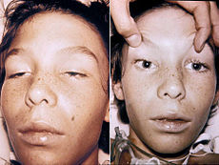

***Рис. 5.17.***

**Задание**

* 1. Сформулируйте клинический диагноз.
  2. Какие данные анамнеза и клинические симптомы явились основани­ем для установления диагноза?
  3. Какие дополнительные симптомы, характерные для этого заболевания, могут быть выявлены при осмотре больного?
  4. Какие лабораторные исследования могут окончательно подтвердить диагноз?
  5. Представьте алгоритм лечения в стационаре. Подчеркните особенности специфической терапии.
  6. Укажите возможные исходы болезни.
  7. Перечислите противоэпидемические мероприятия в очаге инфекции.

**Задача № 5.18**

Мальчик 12 лет, отдыхал с родителями в Индии. Заболел че­рез 2 дня после возвращения – с подъема t тела до 37,5°С, вялости, головокружения, жажды, повторной рвоты. Стул обильный, водяни­стый до 12 раз в сутки. Дефекации без потуг, часто непроизволь­ные.

При осмотре: ребенок заторможен, черты лица заострены, глаза за­павшие, язык обложен, сухой. Руки и ноги холодные. Кожа бледная с мраморным рисунком, акроцианоз, на животе – собирается в складку. ЧСС – 130 уд/мин., глухость сердечных тонов. Дыхание везикулярное, ЧДД – 38 уд/мин. Живот безболезненный, при пальпа­ции – разлитое урчание. Стул жидкий, обильный, водянистый, типа «рисового отвара». Диурез снижен.

***Общий анализ крови:***HGB – 150 г/л, RBC – 5,0×1012/л, WBC – 5,0×109/л; EO – 2%, NEUT – 64% (П – 4%, C – 60%), LYM – 26%, МON – 8%, СОЭ – 5 мм/ч.

***Общий анализ мочи:***SG – 1038, PRO – 0,06%о, GLU – neg. EP. CEL – ед. в препарате; LEU - 5-6 в поле зрения, ERY – neg.

***Показатели КОС:***рН крови – 7,24 (N=7,26-7,42); РСО2 – 30 мм рт. ст. (N=26,5-40), РО2 – 70 мм рт. ст.(N=90-100), ВЕ – 0,5 (N=0,65), калий плазмы – 2,8 ммоль/л, натрий плазмы – 125 ммоль/л.

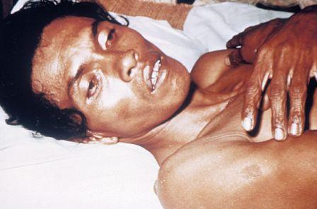 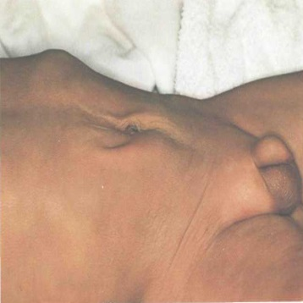

***Рис. 5.18.1.***

***Рис. 5.18.2.***

**Задание**

1. Сформулируйте и обоснуйте клинический диагноз.
2. Какие данные эпидемического анамнеза могут подтвердить предполагаемый диагноз?
3. Назначьте дополнительные лабораторные обследования.
4. Объясните патогенез развития диарейного синдрома. Какой тип диареи развивается при этом заболевании?
5. Назначьте лечение. Проведите расчет жидкости для регидратационной терапии.
6. Определите показания для выписки из стационара.
7. Основные противоэпидемические мероприятия в очаге.

**Задача № 5.19**

Ребенок 3 лет, заболел остро: повысилась t до 39,5°С, появились 3-кратная рвота, головная боль, жидкий стул до 8 раз, обильный, затем скудный, по типу «ректального плевка».

*Эпидемиологический анамнез*: в разных группах детско­го сада заболели несколько детей с повышением температуры тела, появлением повторной рвоты, жидкого стула.

При поступлении: лихорадка 39,6°С, вялость. Кожные покровы бледные, черты лица заострены. Язык густо обложен налетом, сухой. Тоны сердца яс­ные, громкие. ЧСС – 140 уд/мин. Живот втянут. При пальпации болезненность в левой подвздошной области, сигмовидная кишка спазмированная, болезненная, анус податлив. Стул скудный с боль­шим количеством мутной слизи, зелени и прожилками крови до 15 раз в сутки, тенезмы.

***Общий анализ крови:***HGB – 130 г/л, RBC – 3,8×1012/л, WBC – 10,0×109/л; EO – 4%, NEUT – 65% (П – 10%, C – 55%), LYM – 28%, МON – 3%, СОЭ – 22 мм/ч.

***Копрограмма:***консистенция – жидкая, слизь – большое количество, кровь (++), реакция кала – щелочная, мы­шечные волокна (++), нейтральный жир (+), жирные кислоты (–), мыла (+), крахмал (–), йодофильная флора (++), лейкоциты – 40-50 в п/з, эрит­роциты – 15-20 в п/з.

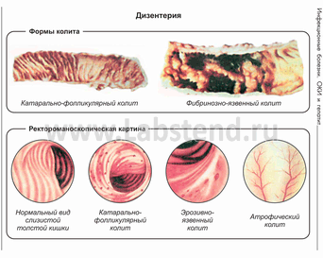

***Рис. 5.19.***

**Задание**

* 1. Сформулируйте и обоснуйте диагноз.
  2. Укажите предполагаемую этиологию заболевания и путь заражения.
  3. Оцените результаты лабораторных данных. Какие дополнительные методы используются для выявления этиологии заболевания?
  4. Определите тип диареи, объясните патогенез развития диарейного синдрома.
  5. Назначьте терапию.
  6. Определите показания для выписки больного из стационара и допуска в детское учреждение.
  7. Проведите профилактические мероприятия в очаге.

**Задача № 5.20**

Мальчик 3 лет. Заболел в детском саду: повторная рвота, повышение t до 38,3°С, обильный водянистый стул желто-зеленого цвета с резким запахом, непереваренный.

При поступлении на 2-й день болезни: t – 38,8°С, вялый, капризный, пьет неохотно. Кожа бледная, с мраморным оттенком, тургор тканей снижен. Язык сухой, обложен белым налетом, слизистая полости рта суховата, умеренная гипере­мия небных дужек и задней стенки глотки. Тоны сердца приглушены, ЧСС – 140 уд/мин. Живот умеренно вздут, урчит во всех отделах. За прошедшие сутки рвота – 8 раз, стул – 10 раз. Диурез снижен.

***Общий анализ крови:*** HGB – 134 г/л, RBC – 4,86×1012/л, WBC – 8,0×109/л; EO – 2%, NEUT – 42% (П – 3%, C – 39%), LYM – 50%, МON – 6%, СОЭ – 6 мм/ч.

*В* *посевах испражнений:* патогенные микробы не обнаружены.

***РПГА:***с комплексным дизентерийным и сальмонеллезным антиге­ном – отрицательная.

***РИФ в кале****:* обнаружен *Rotavirus.*

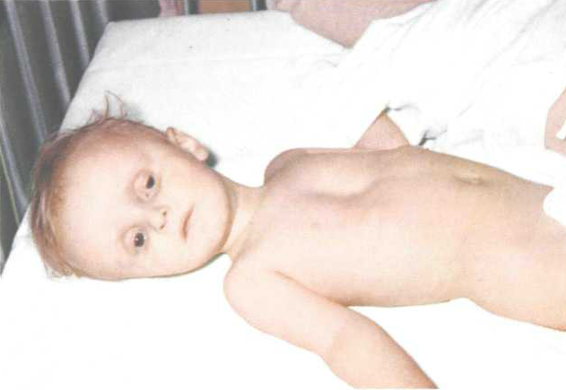 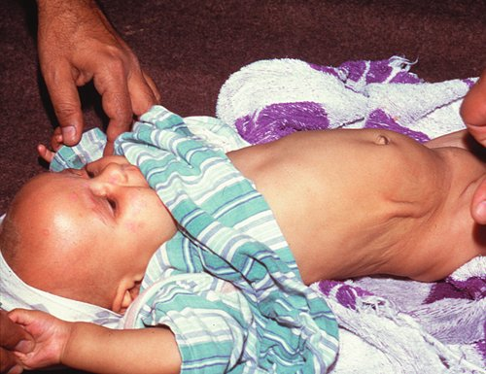

***Рис. 5.20.1.***

***Рис. 5.20.2.***

**Задание**

1. Сформулируйте и обоснуйте клинический диагноз.
2. Назовите эпидемиологические особенности инфекции. Объясните механизм развития диарейного синдрома.
3. Дайте оценку результатов лабораторных исследований. Какие дополнительные исследования необходимы для подтверждения диагноза?
4. Проведите дифференциальную диагностику.
5. Назначьте лечение: диетотерапия, этиотропная, патогенетическая и симптоматическая терапия.
6. Перечислите противоэпидемические мероприятия в очаге инфекции.

**Задача № 5.21**

Мальчик 12 лет, заболел остро – с появления резких болей в эпигастральной области, тошноты, многократной рвоты. При поступлении t – 38°С, вялость, 3-кратная рвота. Кожные покровы бледные, сухие, тургор снижен, язык густо об­ложен белым налетом. ЧДД – 30 уд/мин. Тоны сердца приглушены, ЧСС – 90 уд/мин. Живот слегка вздут, при паль­пации болезненный. Сигмовидная кишка эластичная. Анус сомкнут. Стул за сутки 12 раз, жидкий, обильный, зловонный, по типу «болотной тины». Мочеиспускание не нарушено.

За 6 часов до заболевания в столовой ел пирожки с мясом.

***Общий анализ крови***при поступлении в стационар: HGB – 130 г/л, RBC – 3,6×102/л, WBC – 12,0×109/л; EO – 0%, NEUT – 70% (П – 10%, C – 60%), LYM – 28%, МON – 2%, СОЭ – 25 мм/ч.

***Общий анализ мочи:***SG – 1010, PRO – 0,033%о, GLU – neg, LEU – 3-4 в поле зрения.

***Кал на кишечную группу***– *S. enteritidis*.

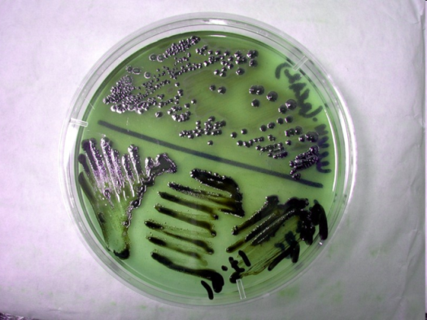 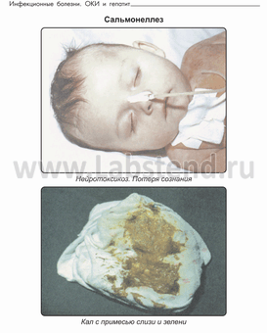

***Рис. 5.21.1.***

***Рис. 5.21.2.***

**Задание**

1. Сформулируйте и обоснуйте клинический диагноз.
2. Какие дополнительные исследования могут подтвердить этиологию болезни?
3. Определите тип диареи, объясните патогенез развития диарейного синдрома.
4. Назначьте лечение (диета, этиотропная, патогенетическая терапия).
5. Определите показания для выписки больного из стационара и допуска в детское учреждение.
6. План диспансеризации и профилактика сальмонеллеза.

**Задача № 5.22**

Девочка 2 лет 7 мес., поступила в стационар на 3-й день болезни. Накануне заболевания ела творог со сметаной. Заболевание началось остро с повышения t до 39º С, многократной рвоты. Посещает детский сад.

При поступлении на 2-ой день болезни: состояние тяжелое, t 39,3º С, повторная рвота, стул 4 раза. Кожные покровы бледные, сухие, легко собираются в складки, медленно расправляются, конечности прохладные, ячеистый рисунок на коже. Слизистые полости рта сухие. Тоны сердца приглушены, ЧСС – 150 уд/мин. Живот болезненный при пальпации в околопупочной и правой подвздошной области, вздут. Стул 10 раз, обильный, водянистый, зловонный, желто-зеленого цвета, с примесью слизи. Диурез снижен. Менингеальных знаков нет, периодически возбуждение.

***Общий анализ крови:*** HGB – 130 г/л, RBC – 3,8×1012/л, WBC – 13,0×109/л; EO – 0%, NEUT – 70% ( П – 33%, C – 37%), LYM – 27%, МON – 3%, СОЭ – 15 мм/ч.

***Биохимическое исследование сыворотки крови*:** калий – 4,2 ммоль/л, натрий – 149 ммоль/л.

***Копрограмма:***консистенция – жидкая, слизь (++), кровь (–), реакция кала – кислая, мышечные волокна (++), нейтральный жир (++), жирные кислоты (–), мыла (++), крахмал (–), лейкоциты – 15-25 в поле зрения, эрит­роциты (–).

***РПГА***с шигеллезным диагностикумом – отрицательная.



***Рис. 5.22.***

**Задание**

* + - 1. Поставьте и обоснуйте предварительный клинический диагноз.
      2. Какие лабораторные исследования могут подтвердить диагноз?
      3. Укажите патогенетические особенности диареи при данном заболевании.
      4. Проведите дифференциальную диагностику.
      5. Назначьте терапию. Проведите расчет суточной потребности в жидкости.
      6. Укажите правила выписки.
      7. Составьте план диспансерного наблюдения.

**Задача № 5.23**

Мальчик 7 лет, заболел остро – с повышения t до 39,0°С, слабости, тошноты. На 3-й день болезни появились боль в животе, одутловатость и гиперемия лица и шеи. Язык обложен белым налетом, на участках очищения - малиновый. Обильная мелкопятнистая и пятнисто-папулезная сыпь на коже внизу живота, вокруг крупных суставов, в области кистей рук и стоп, на шее.

В легких дыхание везикулярное, ЧДД – 25 в мин. Сердечные тоны ритмичные, приглушены, ЧСС – 100 уд/мин. Живот умеренно вздут, при паль­пации болезненность в правой подвздошной области. Пе­чень +1,5+1,5+2,5 см ниже края реберной дуги. Селезенка не увеличена. Цвет мочи в течение 3 дней был насыщенным, цвет кала не менялся. Стул 3 раза в день, кашицеобразный. Мочится адекватно.

***Биохимический анализ крови:***общий билирубин – 48 мкмоль/л, конъюгированный – 30 мкмоль/л, АЛТ – 90 Ед/л., АСТ – 88 Ед/л. (N до 37 Ед/л)

***ИФА****: НBsAg –* отриц., анти-HCV – отриц., анти-HAV – отриц.

***Общий анализ крови:***HGB – 120 г/л, RBC – 3,8×1012/л, WBC – 19,5×109/л, EO – 7%, NEUT – 68% (П – 10%, C – 58%), LYM – 22%, МON – 3%, СОЭ – 30 мм/ч.

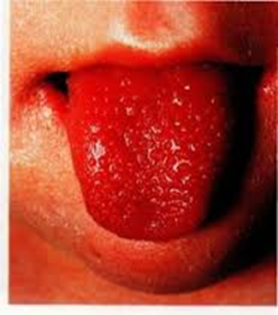 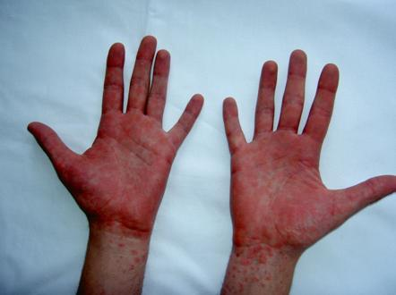

***Рис. 5.23.1.***

***Рис. 5.23.2.***

**Задание**

* 1. Сформулируйте и обоснуйте диагноз. Укажите возможный источник заболевания.
  2. Оцените данные лабораторного исследования. Какие исследования позволят уточнить этиологию за­болевания?
  3. Чем обусловлены абдоминальный синдром, сыпь при данном заболевании?
  4. Проведите дифференциальный диагноз.
  5. Назначьте лечение.
  6. Дайте рекомендации по диспансеризации больного.
  7. Проведите противоэпидемические мероприятия.

**Задача № 5.24**

Девочка 10 лет, поступила в стационар с жалобами на повышение t до 38,9°С, головную боль, жидкий стул. Больна в течение 8-ми дней: нарастающая гипертермия, бессонница, снижение аппетита.

При поступлении бле­дная, вялая, сонливая. На коже живота единичные розеолезные элементы, ладони и подошвы стоп желтоватой окраски. Язык густо обложен грязно-серым налетом, утолщен, по краям – отпечатки зубов. То­ны сердца приглушены, ЧСС – 58 уд/мин, АД – 100/60 мм рт. ст. Живот вздут, при пальпации в правой подвздошной области отмечаются болезненность, урчание и притупление перкуторного звука. Печень и селезенка ниже края реберной дуги на 3 см. Стул за сутки 4-5 раз, желтого цвета, по типу «горохового пюре».

За две недели до заболевания находилась в деревне, где купалась в пруду и пила воду из колодца. В семье еще двое детей: 5 лет (посещает детский сад) и 12 лет (школьник), родители здоровы.

***Общий анализ крови:***HGB – 125 г/л, RBC – 4,0×1012/л, WBC – 2,6×109/л, EO – 0%, NEUT – 61% (П – 6%, C – 55%), LYM – 32%, МON – 7%, СОЭ – 22 мм/ч.

***Копрограмма:***консистенция – жидкая, реакция – щелочная, слизь – большое количество, реакция на скрытую кровь (+++), стеркобилин (+), билирубин (–), мышечные волокна – небольшое количество без исчерченности, нейтральный жир - нет, жирные кислоты (–), мыла (++), крахмал (++), йодофильная флора (+), лейкоциты (+++), эритроциты (++), яйца глистов – нет.

***РПГА:***с комплексным дизентерийным и сальмонеллезным диагностикумом – отрицательная.

***Реакция Видаля*** – нарастание в динамике.

***РНГА*** с О-антигеном (на 8 день болезни) –1: 200

***ИФА:*** *исследования копрофильтрата на антиген ротавируса –* отриц.

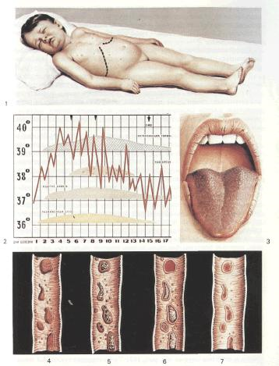

***Рис. 5.24.***

**Задание**

* 1. Сформулируйте и обоснуйте предполагаемый диагноз.
  2. Оцените данные лабораторных исследований. Какие дополнительные исследования могут подтвердить диагноз?
  3. Назовите основные звенья патогенеза.
  4. Какие показания для госпитализации больных?
  5. Назначьте лечение.
  6. Объясните патогенез возможных осложнений и их терапевтическую коррекцию.
  7. Противоэпидемические мероприятия в очаге.

**Задача № 5.25**

Ребенок 8 лет, проживает в сельской местности. Заболел остро: t 38-38,6°С, озноб, рвота 1-2 раза, боли в животе, снижение аппетита, слабость, боли в мышцах и суставах, стул кашицеобразный со слизью и зеленью 4 раза в сутки. Консультирован хирургом в связи с появлением симптомов раздражения брюшины, диагноз «аппендицит» снят.

Поступил в инфекционное отделение с диагнозом: «Грипп? Кишечная инфекция?». Температура 37,8°С. Желтушность кожи и склер, в области локтевых, коленных суставов и на шее появились пятни­сто-папулезные высыпания. Печень + 4 см, селезенки +2 см. Моча темная. С 5 дня болезни язык «малиновый».

***Общий анализ крови:***HGB – 133 г/л, RBC – 4,0×1012/л, WBC – 13,0×10%; EO – 10%, NEUT – 55% ( П – 10%, C – 45%), LYM – 20%, МON – 15%, СОЭ – 20 мм/ч. АSLO отриц.

***Анализ кала на кишечную группу*** *–* отрицательный.

***Анализ мочи на желчные пигменты***(++).

***Биохимический анализ крови:***билирубин общий – 68,4 мкмоль/л, конъюгированный – 46,4 мкмоль/л, АЛТ – 78 Ед/л, АСТ – 72 Ед/л (N до 37 Ед/л).

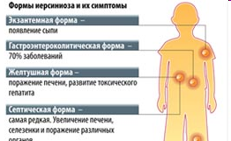 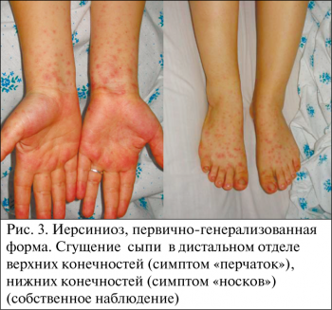

***Рис. 5.24.1.***

***Рис. 5.24.2.***

**Задание**

1. Сформулируйте и обоснуйте диагноз. Назовите возможный источник и путь инфицирования.
2. Какие дополнительные исследования необходимо провести для подтверждения диагноза?
3. Проведите дифференциальную диагностику.
4. Дайте характеристику возбудителя. Представьте клиническую классификацию.
5. Составьте алгоритм врачебных действий.
6. Определите показания для выписки больного из стационара и допуска в детский коллектив. Составьте план диспансерного наблюдения за ребенком.
7. Определите противоэпидемические мероприятия в очаге.

**Задача № 5.26**

Мальчик 7 лет, заболел ветряной оспой. Состояние ухудшилось на 8-й день, когда повысилась t до 39оС, появились шаткость походки, головокружение, кратковременные судороги. В школе были случаи ветряной оспы.

При осмотре: состояние тяжелое, сознание спутанное, адинамичен. На коже лица туловища, конечностей – единичные элементы, покрытые корочками. Тоны сердца приглушены. В легких хрипов нет. Менингеальные симптомы – отрицательны. Небольшая сглаженность носогубной складки слева, другие ЧМН без патологии. Дизартрия, положительны координационные пробы – пальце-носовая и коленно-пяточная. Неустойчивость в позе Ромберга.

***Общий анализ крови:*** HGB – 136 г/л, RBC – 4,2×1012/л, WBC – 5,5×109/л, EO – 3%, NEUT – 27% (П – 2%, C – 25%), LYM – 63%, МON – 7%, СОЭ – 7 мм/ч.

***Общий анализ мочи:*** SG – 1016, PRO – NEG, GLU – NEG, EP. CEL – 1-2 в поле зрения, LEU- 2-3 в поле зрения.

***Спинномозговая жидкость:***прозрачная, вытекает частыми каплями, цитоз – 5000 × 106/л, нейтрофилы – 2%, лимфоциты – 98%, белок – 0,165 г/л, сахар – 2,7 ммоль/л**.**

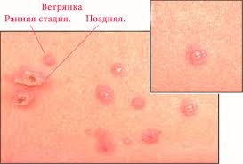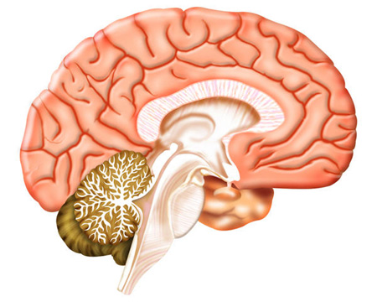

***Рис. 5.26.***

**Задание**

Сформулируйте и обоснуйте клинический диагноз.

Дайте характеристику возбудителя и патогенез развития заболевания.

С какими заболеваниями будете проводить дифференциальный диагноз?

Составьте план лечения данного больного.

Определите прогноз заболевания и диспансерное наблюдение.

Укажите принципы профилактики заболевания.

**Задача № 5.27**

Девочка 3-х лет, заболела остро, когда повысилась t до 38оС, появились насморк, кашель. В динамике кашель усилился, стал грубым, появились светобоязнь, отечность век. На 4-й день болезни температура 39,5оС, на лице, за ушами появилась пятнисто-папулезная сыпь, которая в последующие 2 дня распространилась на туловище и конечности. На 7 день болезни температура нормализовалась. Однако на 8-й день болезни появились головная боль, 2 раза рвота, нарушение сознание, судороги. Была госпитализирована.

Известно, что девочка родилась в срок, часто болеет ОРВИ. Не привита.

При поступлении: состояние очень тяжелое. Без сознания, клонико-тонические судороги. На коже лица, туловища и конечностей пигментация. В ротоглотке умеренная гиперемия. В легких жесткое дыхание, ЧДД – 18 уд/мин. Тоны сердца ритмичные, ЧСС – 100 уд/мин. Мышечный тонус повышен, сухожильные рефлексы оживлены. Менингеальные симптомы положительные.

***На рентгенограмме органов грудной клетки***– усиление легочного рисунка.

***Общий анализ крови:*** HGB – 120 г/л, RBC – 3,5×1012/л, WBC – 8,4×109/л, EO – 5%, NEUT – 35% (П – 3%, C – 32%), LYM – 53%, МON – 7%, СОЭ – 22 мм/ч.

***Общий анализ мочи****:* SG – 1011, GLU – NEG, PRO – NEG, EP. CEL – 1-2 в поле зрения, LEU – 0-1 в поле зрения.

***Спинномозговая жидкость****:* прозрачная, вытекает частыми каплями, цитоз - 7000 × 106/л, нейтрофилы – 2%, л – 98%. Белок – 0,56 г/л, сахар – 2,5 ммоль/л.

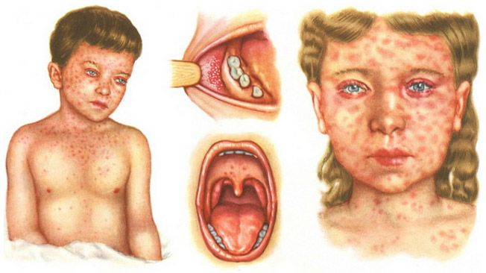 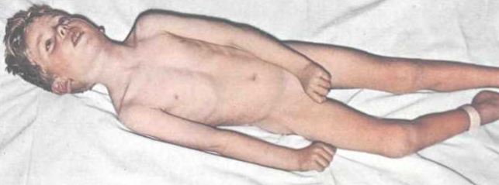

***Рис. 5.27.1.***

***Рис. 5.27.2.***

**Задание**

* 1. Сформулируйте и обоснуйте клинический диагноз.
  2. Дайте характеристику возбудителя и укажите основные звенья патогенеза заболевания.
  3. С какими заболеваниями следует провести дифференциальный диагноз?
  4. Дайте оценку данным дополнительного исследования и составьте план дополнительного обследования
  5. План лечения больного.
  6. Укажите прогноз заболевания и составьте план диспансерного наблюдения за ребенком.
  7. Профилактика.

**Задача № 5.28**

Ребенок 2-х лет заболел остро – с подъема до t 39°С, повторной рвоты, головной боли, кратковременных клонических судорог, госпитализирован.

При поступлении: состояние тяжелое – t 39,5°С, сонлив, голова запрокинута назад, стонет. Кожа серого цвета, акроцианоз. На животе, конечностях, лице – обильная геморрагическая сыпь различной величины, неправильной формы. Тоны сердца приглушены, тенденция к брадикардии. АД – 70/45 мм рт. ст. Не мочится. Положительные симптом Кернинга, Брудзинского, ригидность мышц затылка на 3 см.

***Общий анализ крови:*** HGB – 120 г/л, RBC – 3,6 ×1012/л, PLT. – 170 ×109/л, WBC – 27×109/л, EO – 2%, NEUT – 80% (П – 27%, C – 53%), LYM – 10%, МON – 8%, СОЭ – 30 мм/ч.

***Общий анализ мочи:*** SG – 1017, GLU – NEG, PRO – NEG, EP. CEL – 0-1 в поле зрения, ERY – 0, LEU – 1-2 в поле зрения.

***Коагулограмма:*** Время свертывания крови по Ли-Уайт – 13 мин. (5-10), АВР, каолиновое время – 75' (50-70), АЧТВ – 50' (35-45), время рекальцификации плазмы – 130' (60-120), ПТИ – 60% (85-105), фибриноген – 3,9 г/л (1,7-3,5), толерантность плазмы к гепарину 14 мин (7-13), тромботест – II ст.

***Ликвор****:* цвет мутный, белесоватый, цитоз – 4000×106/л, нейтрофилы – 90%, лимфоциты – 10%, белок – 0,9 г/л, сахар – 2,5 ммоль/л.

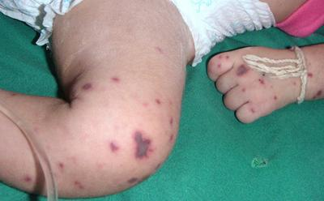

***Рис. 5.28.***

**Задание**

* 1. Сформулируйте и обоснуйте клинический диагноз.
  2. Укажите основные свойства возбудителя, патогенез заболевания.
  3. Оцените данные лабораторного обследования, и укажите методы этиологической диагностики.
  4. Проведите дифференциальный диагноз.
  5. Составьте план лечения на догоспитальном этапе и принципы лечения на этапе госпитализации.
  6. Противоэпидемические мероприятия в очаге инфекции.

**Задача № 5.29**

Мальчик 4 лет, заболел остро – с повышения t до 39,5оС, повторной рвоты. Через 3 часа на животе, нижних конечностях, лице появилась звёздчатая геморрагическая сыпь с некрозами в центре. Ребенок стал сонлив, заторможен.

При поступлении состояние крайне тяжелое, сомнолентность, мидриаз, анизокория, реакция зрачков на свет слабая. Кожа серого цвета, крупные элементы сливающейся геморрагической сыпи до 5-15 см в диаметре. В зеве зернистость задней стенки глотки. Тоны сердца глухие ЧСС – 136 уд/мин., АД – 70/50 мм рт. ст. Не мочится. Менингеальные симптомы положительны.

***Окулист:*** глазное дно: ДЗН застойны – бледно-розовые, границы стушеваны. Вены сетчатки расширены, извиты, кровоизлияние на глазном дне.

***Общий анализ крови*:** HGB – 120 г/л, RBC – 3,6×1012/л, PLT – 137×109/л, WBC – 20,7×109/л, EO – 2%, NEUT – 73% (П – 37%, C – 33%, Ю – 3%), LYM – 20%, МON – 5%, СОЭ – 35 мм/ч.

***Методом «толстой» капли*** в крови обнаружены диплококки, расположенные внутриклеточно.

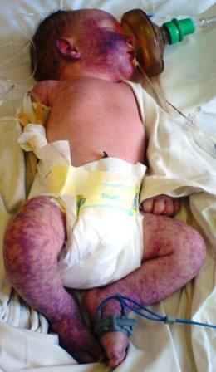

***Рис. 5.29.***

**Задание**

* + - 1. Сформулируйте и обоснуйте клинический диагноз.
      2. Назовите клиническую классификацию инфекции.
      3. Составьте план обследования.
      4. Назовите методы диагностики менингококковой инфекции.
      5. Составьте план лечения больного.
      6. Укажите правила допуска в коллектив, определите диспансеризацию.
      7. Определите специфическую профилактику.

**Задача № 5.30**

Мальчик 2,5 года заболел остро: t до 38°С, однократная рвота, боли в животе. На 3 день болезни – боль в ногах, положительный симптом «треножника», утром – отсутствие активных движений в ногах.

Мальчик не привит в связи с отказом родителей от вакцинации.

При поступлении состояние тяжелое, беспокоен, на ногах не стоит, не удерживает предметы. Сила мышц в руках 3 балла, в ногах: слева – 3 балла, справа – 1 балл. Снижение сухожильных рефлексов с рук, больше справа, отсутствие рефлексов с ног. Болевая и тактильная чувствительность сохранены, функции тазовых органов не нарушены.

В течение 1 месяца восстановились двигательные функции рук и левой ноги, в правой ноге движения отсутствовали, сухожильные рефлексы не вызывались, появилась атрофия мышц.

***Общий анализ крови:*** HGB – 120 г/л, RBC – 3,5×1012/л, WBC – 6,3×109/л; NEUT – 43% (П – 5%, C – 38%), LYM – 48%, МON – 9%, СОЭ – 15 мм/ч.

***Общий анализ мочи:*** PRO – следы, LEU – 2-3 в поле зрения.

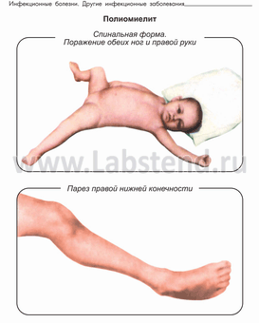

***Рис. 5.30.***

**Задание**

* + - 1. Сформулируйте и обоснуйте клинический диагноз.
      2. Укажите свойства возбудителя, патогенез заболевания.
      3. Назовите основные клинические формы заболевания согласно классификации.
      4. Оцените результаты анализов и составьте план дополнительного обследования.
      5. С какими заболеваниями следует провести дифференциальный диагноз?
      6. Составьте план лечения заболевания.
      7. Противоэпидемические мероприятия в очаге.

**Задача № 5.31**

Мальчик 7 лет, поступил на 7 день болезни. Заболевание началось с повышения t до 37,8оС, боли и припухлости в околоушной области с 2-х сторон. На 3 день болезни появились боли в животе опоясывающего характера, тошнота и рвота. На 6 день улучшилось самочувствие, температура нормализовалась. На 7-й день вновь температура 39оС, интенсивная головная боль, повторная рвота, сонливость, адинамия.

При объективном осмотре обнаружены ригидность затылочных мышц, положительные симптомы Кернинга, Брудзинского. В легких без патологии. Живот мягкий, болезненность в зоне Шоффара, точке Мейо-Робсона.

***Общий анализ крови:*** HGB – 126 г/л, RBC – 3,5×1012/л, WBC – 5,2×109/л, NEUT – 43% (П – 5%, C – 35%), LYM – 52%, МON – 8%, СОЭ – 11 мм/ч.

***Общий анализ мочи:*** SG – 1007, GLU – NEG, PRO – NEG, EP. CEL – 1-2 в поле зрения, LEU- 2-3 в поле зрения.

***Ликвор***вытекал под высоким давлением, слегка опалесцирующий, цитоз-380/3, нейтрофилы-20%, лимфоциты-80%, белок – 0,5 г/л.

***Диастаза мочи***– 128 ед. (N=16-32).

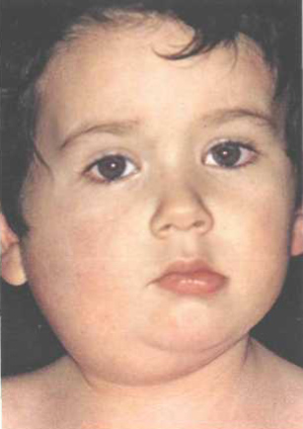 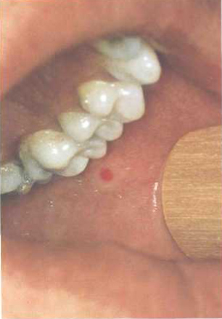

***Рис. 5.31.***

**Задание**

* + - 1. Сформулируйте и обоснуйте клинический диагноз.
      2. Укажите свойства возбудителя и патогенетические аспекты заболевания.
      3. Клиническая классификация.
      4. Оцените результаты анализов. Представьте этиологическую диагностику.
      5. Проведите дифференциальную диагностику заболевания.
      6. Составьте план лечения больного.
      7. Принципы профилактики.

**Задача № 5.32**

Девочка 5 лет, заболела остро: t тела – 39,0оС, повторная рвота, головная боль, головокружение, гиперестезия, гиперакузия.

*Эпидемиологический анамнез:* купалась в водоеме.

Состояние тяжелое, сонливая, лежит на боку, запрокинув голову назад. На коже лица, шеи и верхней части туловища необильная пятнисто-папулезная сыпь. На мягком небе и основании язычка эритематозные папулы (пятна Нагайяма). Живот мягкий. Стул и мочеиспускание в норме. Ригидность мышц затылка, положительные симптомы Кернинга, нижний симптом Брудзинского. ЧМН – без патологии.

***Общий анализ крови*:** HGB – 120 г/л, RBC – 3,5×1012/л, WBC – 6,0×109/л, NEUT – 33% (П – 5%, C – 28%), LYM – 62%, МON – 5%, СОЭ – 17 мм/ч.

***Общий анализ мочи:*** удельный вес –SG – 1009, GLU – neg, PRO – neg, EP. CEL – 0-1 в поле зрения, LEU – 1-2 в поле зрения.

***Ликвор*** вытекал под давлением, жидкость опалесцирующая, цитоз-720/3, нейтрофилы-10%, лимфоциты-90%, белок – 0,4 г/л.

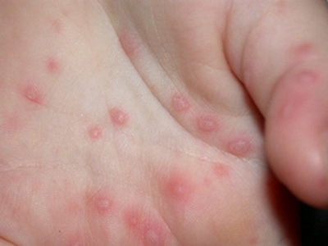 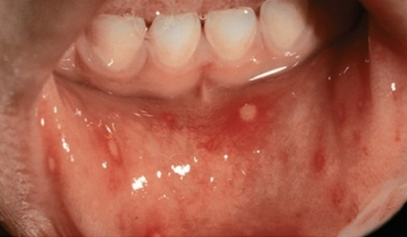

***Рис. 5.32.1.***

***Рис. 5.32.2.***

**Задание**

Сформулируйте и обоснуйте клинический диагноз.

Укажите свойства возбудителя, основные звенья патогенеза, опишите возможные изменения со стороны кожи.

Какова клиническая классификация заболевания?

Оцените лабораторные анализы, и составьте план дополнительного обследования.

* + - 1. План лечебных мероприятий.
      2. Проведите дифференциальную диагностику.
      3. Укажите прогноз заболевания и план диспансерного наблюдения.

**Задача № 5.33**

Мальчик 5 мес., заболел остро, когда повысилась t до 39,5оС, стал вялым, периодически беспокойным, отказался от еды. На следующее утро появились судороги, ребенок госпитализирован.

При поступлении состояние очень тяжелое. Кожные покровы бледные, чистые. ЧДД – 60 уд/мин. В легких хрипов нет, тоны сердца глухие, ЧСС – 200 уд/мин. Не мочится в течение 6 часов. Отмечается резкое выбухание большого родничка. Сознание отсутствует.

***Общий анализ крови*:** HGB – 120 г/л, RBC – 5×1012/л, WBC – 19×109/л, EO – 0%, NEUT – 75% (П – 20%, C – 55%), LYM – 20%, МON – 5%, СОЭ – 27 мм/ч., токсическая зернистость нейтрофилов +++.

***Анализ ликвора:*** мутный, молочно-белого цвета, цитоз – 5000×106/л, нейтр. – 92%, лимф. – 8%, белок – 1,0 г/л. В ликворе методом РЛА обнаружен антиген *Neisseria meningitidis.*

***Бактериологический анализ*** – в работе.

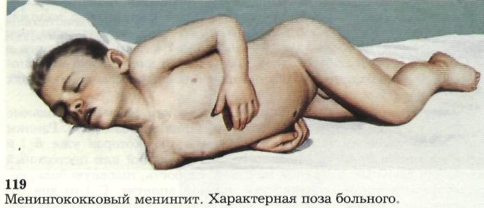 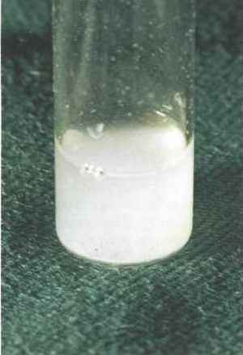

***Рис. 5.33.1.***

***Рис. 5.33.2.***

**Задание**

* + - 1. Сформулируйте и обоснуйте клинический диагноз.
      2. Укажите этиопатогенетические и эпидемиологические особенности заболевания.
      3. Оцените лабораторные анализы и составьте план обследования.
      4. Проведите дифференциальную диагностику.
      5. Составьте алгоритм врачебных действий и назначьте лечение.
      6. Опишите особенности менингита у детей первого года жизни. Оцените возможные исходы заболевания.
      7. Составьте план диспансерного наблюдения.

**Задача № 5.34**

Ребенок К., 4 мес., заболел с подъема t до субфебрильных цифр, вялости, срыгиваний, однократной рвоты. На 3-й день болезни – повторная рвота, появились желтуха, единичные геморрагические высыпания на лице и шее. Госпитализирован.

*Из анамнеза* жизни известно, что в роддоме проводились реанимационные мероприятия, переливание свежезамороженной плазмы.

При поступлении состояние очень тяжелое: желтуха кожи и склер, резкая вялость с периодическим беспокойством. Число дыханий – 60 в минуту, пульс – 160 уд/мин. Живот вздут. Печень выступает на +3 +3 +4 см из-под края реберной дуги.

На третий день пребывания в клинике потеря сознание, монотонный крик, тонические судороги, на коже папулезная сыпь, имеются геморрагические элементы сыпи, кровоточивость в местах инъекций. Рвота "кофейной гущей". Атония, арефлексия. Размеры печени сократились до +0,5+1+1,5 см.

***Биохимический анализ крови:*** билирубин общий – 180 мкмоль/л, конъюгированный – 80 мкмоль/л, АЛТ – 100 Ед/л (N – до 37), АСТ – 140 Ед/л (N – до 37). В коагулограмме: АВР – 230 сек (N – 50-70), АЧТВ – 150 сек (N – 35-45), время рекальцификации плазмы – 216 сек (N – 60-120), концентрация фибриногена – 1,2 г/л (N – 1,7-3,5), ПТИ – 35%.

***Вирусные маркеры:***

Anti-HAV IgM – отр., anti-HAV IgG – полож., HBsAg – положит., anti-HВcor IgM – положит., anti-HDV IgM – отр., anti-HCV – отр.

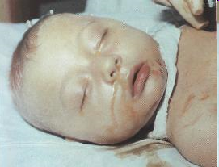 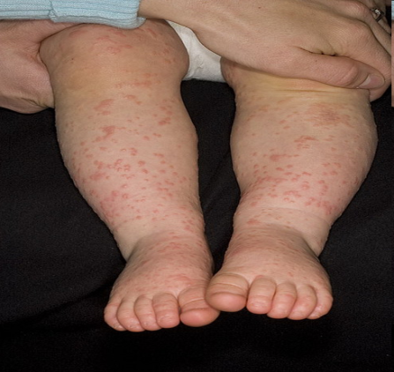

***Рис. 5.34.1.***

***Рис. 5.34.2.***

**Задание**

* + - 1. Сформулируйте и обоснуйте клинический диагноз.
      2. Укажите свойства возбудителя и основные звенья патогенеза.
      3. Представьте патогенез и клинические признаки злокачественной формы.
      4. Составьте план дополнительного обследования.
      5. С какими заболеваниями необходимо провести дифференциальный диагноз?
      6. Составьте план лечения больного.
      7. Укажите принципы профилактики.

**Задача № 5.35**

Больной С., 9 лет, заболел 3 дня назад, когда повысилась t° до 38,3°С, появились слабость, снижение аппетита, двукратная рвота, боли в животе. Накануне заметили желтушность кожи и склер.

*Эпидемиологический анамнез*: в классе есть случаи вирусного гепатита.

При поступлении умеренная интоксикация, самочувствие улучшилось. Кожа, склеры, мягкое и твердое небо иктеричны. Печень выступает из-под края реберной дуги +5+6+6 см, умеренно эластической консистенции, селезенка не пальпируется. Моча цвета "пива", стул ахоличен.

***Общий анализ крови:***HGB – 127 г/л, WBC – 7,0×109/л,EO – 2%, NEUT – 50% (П – 3%, C – 47%), LYM – 44%, МON – 4%, СОЭ – 5 мм/ч.

***Общий анализ мочи:*** URO +, BIL + + +.

***Биохимический анализ крови:*** билирубинобщий – 207,0 мкмоль/л, прямой – 150,0 мкмоль/л, АЛТ – 560,0 Е/л (N=37 Ед/л), АСТ – 420,0 Е/л, ЩФ – 1170 Ед/л (N=100-370 Ед/л), ГГТ – 190 Ед/л (N=7-38), тимоловая проба – 20 ед (SH). Общий белок – 68 г/л, альбумины – 52%, глобулины – 48%, α – 16%, β – 14%, γ – 18%.

***Маркерный спектр****:* HBsAg – отриц., HBeAg – отриц., a-HBs – отриц., a-HBe – отриц., a-HBc – отриц. анти HAV IgM – положит., a-HCV – отриц.

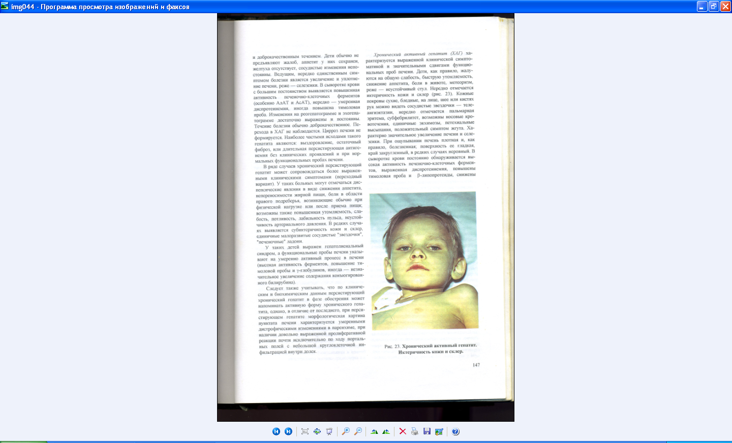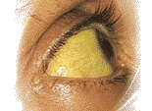

***Рис. 5.35.1.***

***Рис. 5.35.2.***

**Задание**

Сформулируйте и обоснуйте клинический диагноз.

Представьте эпидемиологические особенности, клиническую классификацию.

Оцените данные лабораторного обследования. Укажите лабораторные и клинические критерии тяжести при данном заболевании.

Проведите дифференциальный диагноз.

Назначьте лечение.

Составьте план диспансерного наблюдения.

Укажите профилактику заболевания.

**Задача № 5.36**

Девочка 1 года, направлена в инфекционную больницу в связи с обнаружением в крови HBsAg.

*Эпидемиологический анамнез:* за 3 мес. до беременности матери, в связи с автотравмой, проводилось переливание препаратов крови.

Состояние при поступлении средней тяжести, самочувствие удовлетворительное. Кожные покровы бледные, чистые. Живот мягкий, безболезненный при пальпации. Печень выступает из-под края реберной дуги +3+3,5+4 см, плотно-эластической консистенции, край закруглен. Селезенка +2 см. Стул, диурез не нарушены. Моча светлая.

***Общий анализ крови*:** HGB – 110 г/л, WBC – 8,7 ×109/л, NEUT – 41% (П – 3%, C – 38%), LYM – 56%, МON – 3%, СОЭ – 5 мм/ч.

***Общий анализ мочи*** – без патологии.

***Биохимический анализ крови*:** билирубин общий – 17,1 мкмоль/л, прямой – 6,3 мкмоль/л, АЛТ – 120 Е/л (N=0-40), АСТ – 130 Е/л, тимоловая проба – 0,5 Ед.

***Маркерный спектр*:** HBsAg(+), HBeAg(–), анти-HBeAg(–), aнти HBc IgG(+), анти HCV(–). В маркерном спектре матери: анти-НВsAg (+), aнти-HBc IgG «+».

***Доплер УЗИ***: печень немного увеличена, паренхима однородная, отмечаются уплотнения в перипортальной зоне за счет мелкоочаговых структур. Сосуды воротной вены не расширены.

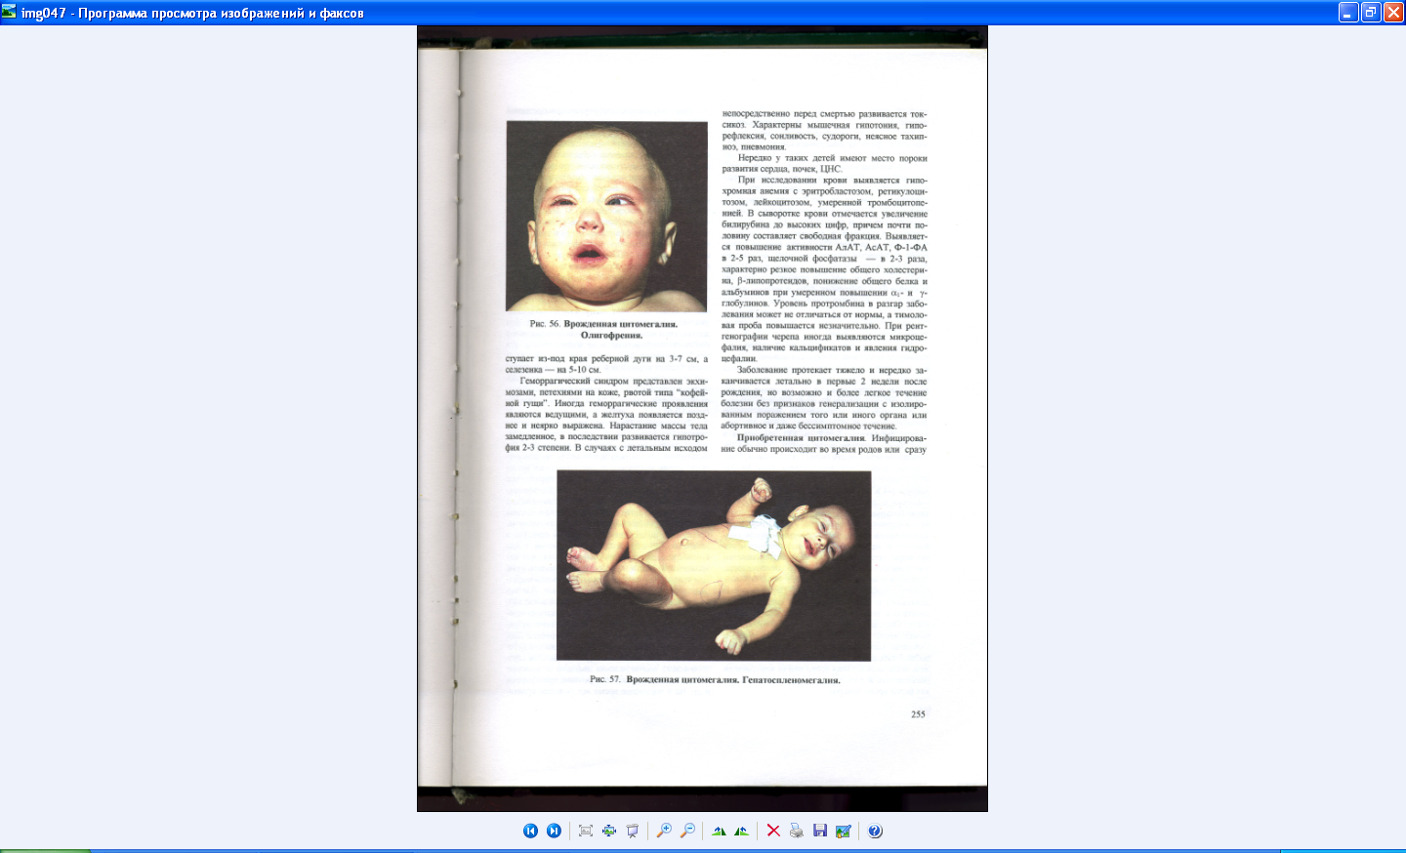

***Рис. 5.36.***

**Задание**

* + - 1. Сформулируйте и обоснуйте диагноз.
      2. Представьте этиологию и эпидемиологические особенности заболевания.
      3. Составьте план дополнительного обследования. Оцените маркерный спектр у матери.
      4. Укажите лабораторные критерии хронизации. Оцените возможные исходы.
      5. Составьте план лечения. Назовите критерии оценки проводимой терапии.
      6. Определите профилактику заболевания.
      7. Определите тактику наблюдения за ребенком, рожденным от инфицированной матери.

**Задача № 5.37**

Больной А., 12 лет, поступил в стационар с диагнозом «Вирусный гепатит А».

*Эпидемиологический анамнез:* в 3 месяца жизни перенес абсцедирующую пневмонию, в связи с чем получал препараты крови. В школе были случаи гепатита А.

*Из анамнеза* заболевания известно, что в течение последнего года беспокоили боли в животе, аппетит стал избирательным, отмечалась быстрая утомляемость.

При объективном обследовании: печень выступает из-под реберной дуги на 4 см, плотно-эластической консистенции, безболезненная, пальпируется край селезенки.

***Биохимический анализ крови:*** билирубин общий – 17 мкмоль/л, конъюгированный – 10 мкмоль/л, активность АЛТ – 210 Ед/л (N=0-40), АСТ – 190 Ед/л (N=0-40), тимоловая проба – 5 ед. Белок общий – 60 г/л, альбумины – 30 г/л.

***Серологические вирусные маркеры гепатитов*:** anti-HAV IgM (-), HBsAg (-), анти-НВs (+), анти-HBc IgG (-), anti-HCV IgG (+).

***ПЦР:*** ДНК HСV (позитивный), генотип 1в, вирусная нагрузка – 3,9×105 копий/мл.

***УЗИ органов брюшной полости:***печень увеличена, паренхима равномерно уплотнена за счет мелкоочаговых структур. Стенки желчного пузыря утолщены, перетяжка в области тела.

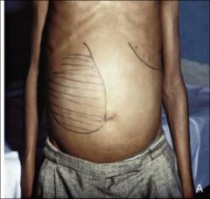

***Рис. 5.37.***

**Задание**

* + - 1. Обоснуйте и поставьте диагноз в соответствии с классификацией.
      2. Укажите свойства возбудителя и факторы, предрасполагающие к хронизации.
      3. Составьте план дополнительного обследования. Какие серологические маркеры могут быть выявлены?
      4. Проведите дифференциальный диагноз.
      5. Составьте план лечения. Оцените эффективность терапии.
      6. Определите прогноз заболевания и сроки диспансерного наблюдения.
      7. Назовите методы профилактики. Что применяется для экстренной профилактики заболевания?

**Задача № 5.38**

Девочка 4-х лет, заболела остро – с подъема t тела до 37,8°С, боли в животе, однократной рвоты, недомогания, на 4-й день потемнела моча, на 5-й день появилась желтушность кожи и склер.

*Эпидемиологический анамнез*: в детском саду случаи заболевания детей вирусным гепатитом.

При поступлении самочувствие удовлетворительное. Склеры и кожные покровы умеренно иктеричны. Живот мягкий, болезненный при пальпации в правом подреберье и в эпигастрии. Печень выступает из подреберья на +2,5 +2,5 +3 см, умеренно-эластической консистенции, болезненная при пальпации. Селезенка не пальпируется. Моча темная. В последующие дни отмечалось постепенное исчезновение желтухи, моча стала светлой.

***Биохимический анализ крови:*** билирубин общий – 80 мкмоль/л, конъюгированный – 50 мкмоль/л, АЛТ – 185 Ед/л (N=0-37), АСТ – 130 Ед/л, тимоловая проба – 8 ед.

***Вирусные маркеры****:* HBsAg (-), anti-HCV (-), anti-HAV IgM (+).

Данные *УЗ-исследования органов брюшной полости:* печень повышенной эхогенности, увеличена, селезенка, почки, поджелудочная железа – без патологии.

***Общий анализ крови:*** HGB – 130 г/л, RBC – 4,0×1012/л, WBC – 5,4×109/л, EO – 1%, NEUT – 51% (П – 2%, C – 49%), LYM – 40%, МON – 8%, СОЭ – 10 мм/ч.

***Общий анализ мочи:*** COL LT – brown, SG – 1017, GLU – NEG, PRO – NEG , LEU – 2-3 в п/зр., ERY – 1-2 в п/зр., BIL (+++).

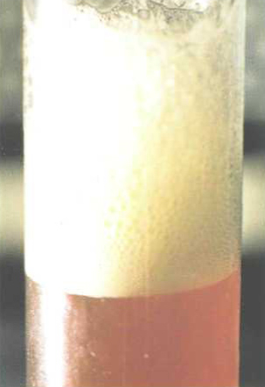 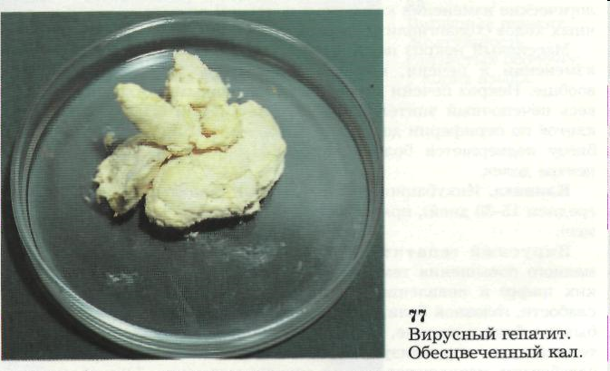

***Рис. 5.38.1.***

***Рис. 5.38.2.***

**Задание**

* + - 1. Сформулируйте и обоснуйте клинический диагноз.
      2. Укажите свойства возбудителя и основные звенья патогенеза.
      3. Оцените результаты лабораторного обследования. Укажите методы этиологической диагностики.
      4. Назначьте лечение.
      5. Можно ли лечить данного ребенка на дому?
      6. Определите план диспансерного наблюдения.
      7. Проведите противоэпидемиологические мероприятия в детском саду.

**Задача № 5.39**

Больной 17 лет, поступил с жалобами на выраженную слабость, быструю утомляемость, похудание, боль и тяжесть в правом подреберье, усиливающиеся после приема пищи, неустойчивый стул, субфебрилитет, носовые кровотечения.

*Эпидемиологический анамнез*: из асоциальной семьи, инъекционный наркоман с 13 лет. Вышеперечисленные жалобы в течение года.

При поступлении состояние тяжелое. Кожные покровы бледные, с иктеричным оттенком, телеангиэктазии, пальмарная эритема. Тоны сердца приглушены, тахикардия 108 в 1 мин. Живот увеличен в объеме, печень +5+7+8 см из-под края реберной дуги, болезненная, селезенка + 5 см; оба органа плотной консистенции.

***Серологические маркеры****:* HBsAg (+), anti-HВcor IgG (+), анти-HСV IgG «–», anti-HDV IgG (+).

***Биохимический анализ крови:*** билирубин общий – 35 мкмоль/л, конъюгированный – 24 мкмоль/л, АЛТ – 60 Ед/л (N=40), АСТ – 80 Ед/л (N=40). Общий белок – 45 г/л, альбумин – 20 г/л, протромбиновый индекс – 45%.

***ПЦР*:** РНК HDV (+): вирусная нагрузка – 107 копий/мл.

***ФГДС:***извитые дефекты наполнения в нижнем отделе пищевода

*Коагулограмма:* фибриноген 1,2 г/л, ПТИ – 42%, время рекальцификации – 140 сек, толерантность плазмы к гепарину – 7 мин.

***УЗИ печени:*** контур печени неровный, паренхима плотная за счет мелко- и среднеочаговых структур. Воротная и селезеночная вены извиты. Плохо визуализируются желчевыводящие протоки среднего калибра.

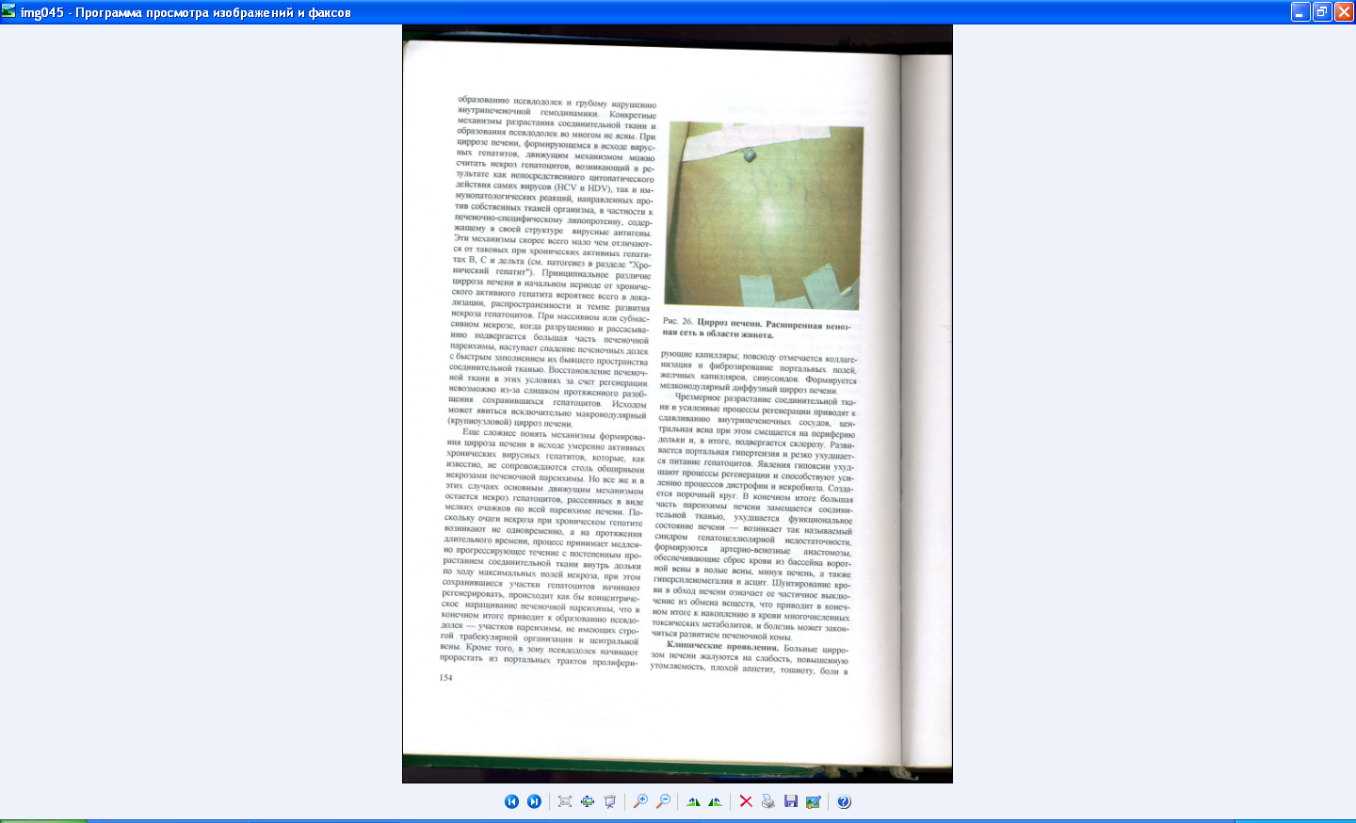

***Рис. 5.39.***

**Задание**

1. Сформулируйте и обоснуйте клинический диагноз.
2. Укажите эпидемиологические и этиопатогенетические особенности заболевания.
3. Составьте план дополнительного исследования.
4. Назовите синдромы, характерные для данного заболевания. Укажите клинические и лабораторные признаки печеночно-клеточной недостаточности.
5. Составьте план лечения. Определите прогноз.
6. Проведите дифференциальный диагноз.
7. Укажите профилактику заболевания.

**Задача № 5.40**

Мальчик 14 дней, родился от 1 беременности в сроке 36 недель, протекавшей на фоне угрозы прерывания в 20 недель, анемии, кольпита, повышения t до 38ºС на 30 неделе. Вес при рождении 2900. Оценка по Апгар 7-8 баллов. Закричал после отсасывания слизи, крик слабый.

Объективно: состояние тяжелое, срыгивание, вялость, желтушное окрашивание кожи, слизистых, необильная петехиальная сыпь. С 2 дня повысилась температура, появились признаки дыхательной недостаточности: ЧДД – 80 уд/мин, участие вспомогательной мускулатуры. При аускультации с обеих сторон выслушиваются крепитирующие хрипы. ЧСС – 170 уд/мин. Живот мягкий, печень +5+5+5,5 см; селезенка +2,0 см из-под реберного края. Ребенок беспокоен, большой родничок напряжен, пульсирует, горизонтальный нистагм, тремор конечностей, мышечный тонус и физиологические рефлексы новорожденного снижены.

***Общий анализ крови:*** HGB – 103 г/л, RBC – 3,5×1012/л, PLT – 180,0×109 /л, WBC – 5,9 × 109/л, EO – 1%, NEUT – 66% (П – 5%, C – 61%), LYM – 31%, МON – 2%, СОЭ – 15 мм/ч.

***Биохимический анализ:*** билирубин общий – 157,3 мкмоль/л, прямой – 75,7 мкмоль/л, АЛТ – 80 Ед/л, АСТ – 60 Ед/л, ПТИ – 70%.

***Серологические маркеры:***

анти-СМV IgM (+), анти-СМV IgG (+)

анти-ТОХО IgM (-), анти-ТОХО IgG (+)

анти-HSV1-2 типа IgM (-), анти-HSV IgG (+)

***Исследование спинномозговой жидкости:*** бесцветная, прозрачная, белок – 0,3 г/л, реакция Панди +, цитоз – 23×106/л, лимфоциты – 100%.

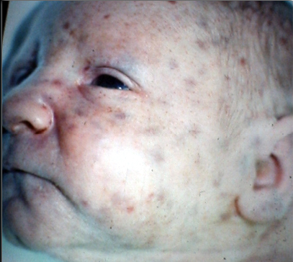

***Рис. 5.40.***

**Задание**

* + 1. Сформулируйте и обоснуйте клинический диагноз.
    2. Укажите возможные пути инфицирования плода. Какой вариант был реализован у данного больного?
    3. Укажите основные свойства возбудителя.
    4. Оцените лабораторные анализы, и составьте план дополнительного обследования.
    5. Составьте план лечения и диспансерного наблюдения больного.
    6. Оцените прогноз и исходы данного заболевания. Существует ли перинатальная профилактика данного заболевания?
    7. С какими заболеваниями необходимо провести дифференциальный диагноз?

**Задача № 5.41**

Мальчик М., 1 месяца, от 3 беременности с токсикозом в первом триместре, повышением t тела и увеличением лимфоузлов – в 24-26 недель беременности, преждевременных родов в 37 недель. Масса при рождении 2700 г, окружность головы 35 см. Частые срыгивания, вялость. Прибавка в массе за первый месяц 200 г. Госпитализирован.

Состояние тяжелое, крик монотонный, гиперестезия, периодически вздрагивает. Взгляд на предметах не фиксирует. Голова гидроцефальной формы. Окружность головы 40 см, сагиттальный шов открыт на 1 см, венечный – на 0,2 см, большой родничок 4×4 см, выбухает и пульсирует, малый родничок 0,5 × 0,5 см. Выражен симптом Грефе, горизонтальный нистагм. Преобладает тонус разгибателей. Тоны сердца приглушены, систолический шум в 5 точке и на верхушке, тахикардия 154 в минуту. Печень выступает из-под реберного края на 2,5 см, селезенка – на 1 см.

***Исследование спинномозговой жидкости*:** прозрачность – мутная, белок – 1 г/л, цитоз – 12×106/л: лимфоциты – 100%.

***Серологические маркеры в реакции ИФА*:**

анти-CMV IgM (-), анти-CMV IgG (+); индекс авидности 80%

анти-Rub IgM (-), анти Rub IgG (+), индекс авидности 90%

анти-ВПГ IgM (-), анти-ВПГ IgG(+), индекс авидности 76%.

анти-TOXO IgM (+), анти-TOXO IgG (+), индекс авидности 35%

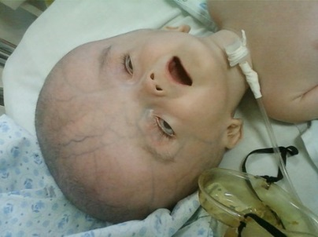 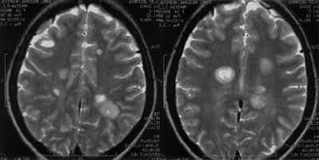

***Рис. 5.41.1.***

***Рис. 5.41.2.***

**Задание**

1. Сформулируйте и обоснуйте клинический диагноз.
2. Укажите свойства возбудителя, эпидемиологические особенности.
3. Оцените лабораторные анализы, и составьте план дополнительного обследования.
4. Какая патология органа зрения может быть выявлена окулистом?
5. Составьте план лечения и диспансерного наблюдения больного.
6. Оцените прогноз данного заболевания. Существует ли перинатальная профилактика данного заболевания?
7. С какими заболеваниями необходимо провести дифференциальный диагноз?

**Задача № 5.42**

Девочка Р., 2 дней, находится в роддоме.

Из *анамнеза:* в сроке 8-9 недель беременности отмечалась необильная мелкоточечная сыпь и боль в области шеи, третий триместр протекал с угрозой прерывания. Роды 1 в 35-36 недель. Масса при рождении 2150 г. Эпидемиологический анамнез: в детском саду, который посещает старший ребенок, регистрировались случаи краснухи.

Состояние тяжелое, вялость, срыгивание. Множественные стигмы дизэмбриогенеза, микрофтальм. Кожные покровы бледные, в виде «пирога с ежевикой» (множественные голубые пятна), петехиальная сыпь. В легких дыхание ослабленное. При аускультации сердца грубый систолодиастолический шум. Живот увеличен в размере. Печень +3 см, селезенка + 1 см, плотноэластические при пальпации.

***Общий анализ крови:*** HGB – 144 г/л, RBC - 4,1×109/л, PLT- 95,0×109/л, WBC- 7,1×109/л, EO – 1%, NEUT – 55% (П – 6%, C – 49%), LYM – 32%, МON – 12%, СОЭ – 4 мм/ч.

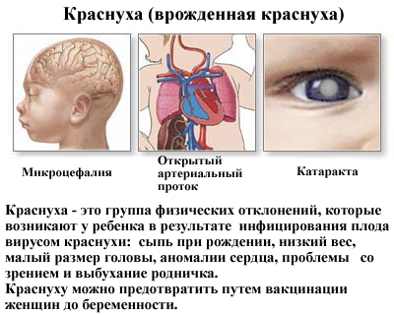

***Рис. 5.42.***

**Задание**

* + - 1. Сформулируйте и обоснуйте клинический диагноз.
      2. Укажите свойства возбудителя, эпидемиологические особенности заболевания.
      3. Что такое эмбрио- и фетопатия? Укажите механизмы повреждающего действия возбудителя.
      4. Какое дополнительное обследование показано для уточнения диагноза?
      5. Составьте план лечения и диспансерного наблюдения больного.
      6. Оцените прогноз и исходы данного заболевания. Существует ли перинатальная профилактика данного заболевания?
      7. С какими заболеваниями необходимо провести дифференциальный диагноз?

**Задача № 5.43**

Девочка Д., 12 дней, рождена от матери, страдающей генитальным герпесом. Беременность протекала на фоне токсикоза, рецидива генитального герпеса в 36-37 недель.

Роды срочные, безводный период 12 часов. Оценка по шкале Апгар 6-8 баллов. Масса тела при рождении 2950 г. В периоде ранней адаптации повышенная возбудимость, крупноразмашистый тремор рук.

На 13 день жизни на туловище, конечностях, слизистой рта появились везикулярные высыпания с плотной покрышкой и прозрачным содержимым, нарастающая желтушность кожных покровов и склер. Через 3 дня состояние ухудшилось до тяжелого, температура 38,7ºС, частые срыгивания, беспокойство, гиперестезия, клонико-тонические судороги. Выбухание и пульсация большого родничка, расхождение сагиттального шва на 0,3 см.

***Серологические маркеры в реакции ИФА*:**

анти-CMV IgM (-), анти-CMV IgG (+); индекс авидности – 90%

анти ВПГ IgM (+), анти-ВПГ IgG(+), индекс авидности – 25%.

***Общий анализ крови*:** HGB – 172 г/л, RBC – 4,6×1012 /л, PLT – 190×109/л, WBC – 10,0×109 /л, NEUT – 31% (П – 1%, C – 30%), LYM – 54%, МON – 15%, СОЭ – 2 мм/ч.

***Биохимический анализ крови:***общий белок – 60 г/л, билирубин: общий – 310 мкмоль/л, прямой – 170 ммоль/л, АЛТ – 64 Ед/л (N-до 40), АСТ – 48 Ед/л, мочевина – 4,2 ммоль/л, холестерин – 3,6 ммоль/л, калий – 5,2 ммоль/л, натрий – 141 ммоль/л.

***Исследование спинномозговой жидкости:*** на 16 день жизни: прозрачность – мутная, белок 1,6 г/л, реакция Панди +++, цитоз – 350×106/л: нейтрофилы 25%, лимфоциты 75%.

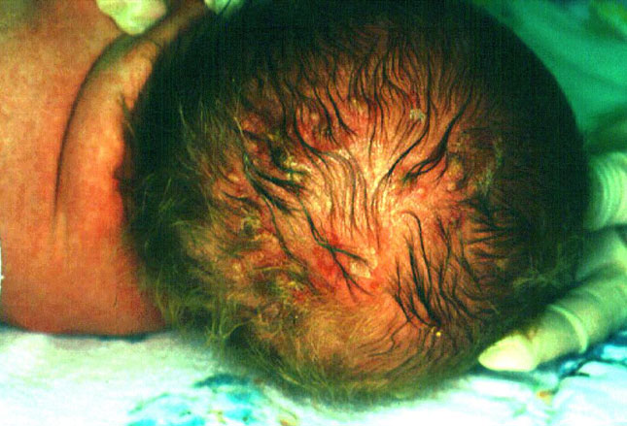 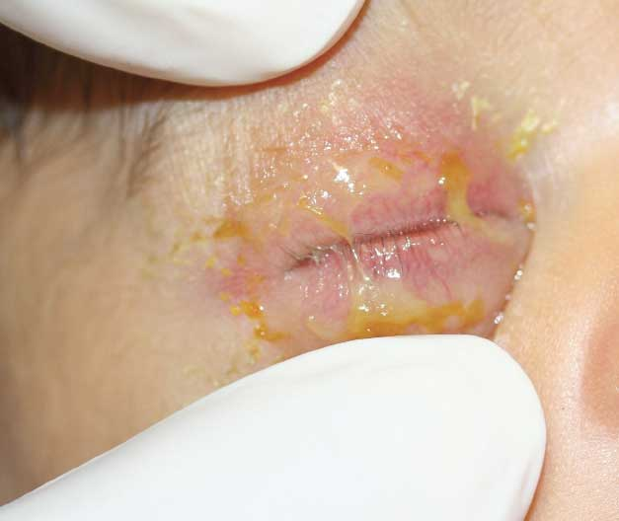

***Рис. 5.43.1.***

***Рис. 5.43.2.***

**Задание**

1. Сформулируйте и обоснуйте клинический диагноз.
2. Охарактеризуйте основные свойства возбудителя, особенности инфицирования.
3. Укажите клиническую классификацию врожденного процесса.
4. Оцените результаты дополнительных методов исследования.
5. Составьте план лечения и диспансерного наблюдения больного.
6. Оцените прогноз и исходы данного заболевания. Существует ли перинатальная профилактика данного заболевания?
7. С какими заболеваниями необходимо провести дифференциальный диагноз?

**Задача № 5.44**

Мальчик 2 лет, страдает эритематозно-сквамозной формой атопического дерматита. Обострение проявилось сильным зудом, расчесами, мокнутием. Получал десенсибилизирующую терапию, гормональную мазь. На 3 день t 390 С, ухудшился сон, усилился зуд. На коже появились везикулезные высыпания.

При поступлении состояние тяжелое, фебрильная температура, беспокоен, отказывается от еды, выраженный зуд. На коже лица, туловища, ягодиц, конечностей – обширные эритематозные участки с мокнутием, следы расчесов. На лице на фоне пораженной кожи – мелкие сгруппированные везикулезные высыпания с прозрачным, местами желтоватым содержимым. Слизистая оболочка полости рта, глотки без патологии. Печень + 2 см из-под края реберной дуги.

***Общий анализ крови:*** HGB – 118 г/л, RBC – 3,0×1012/л, WBC – 18,0×109/л, EO – 3%, NEUT – 64% (П – 15%, C – 49%), LYM – 25%, МON – 8%, СОЭ – 43 мм/ч.

***Определение антител (ИФА) к антигенам:*** CMV IgG (1:200), IgМ – отр., ВПГ 1-2, IgG – отр., IgM – полож. (1:400).

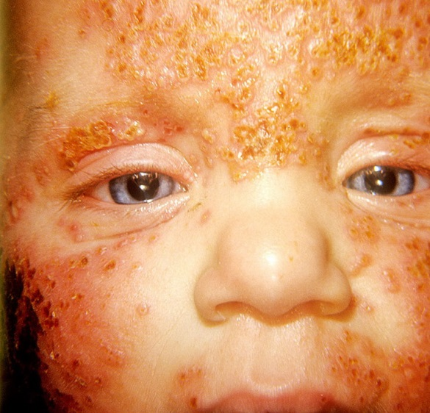

***Рис. 5.44.***

**Задание**

* + - 1. Сформулируйте и обоснуйте клинический диагноз.
      2. Укажите основные свойства возбудителя. Объясните патогенез данного заболевания.
      3. Укажите клиническую классификацию приобретенной герпетической инфекции.
      4. Какие лабораторные тесты подтверждают этиологию заболевания? Консультации каких специалистов необходимо назначить?
      5. С какими заболеваниями необходимо проводить дифференциальный диагноз?
      6. Назначьте этиотропное лечение: а) общее, б) местное.
      7. Укажите принципы профилактики рецидивов.

**Задача № 5.45**

Девочка А., 9 лет, заболела остро: t 38,5º С, головная боль, слабость, снижение аппетита, мышечные боли, на 8 день болезни t субфебрильная, увеличение шейных и подмышечных лимфоузлов. Ребенок госпитализирован.

*Эпидемиологический анамнез*: в доме есть кошка и собака.

При поступлении состояние средней тяжести, субфебрилитет, отказ от еды, вялость. Увеличены все группы лимфоузлов до 2 см в диаметре, слегка болезненны при пальпации. Тоны сердца средней звучности, пульс 108 уд/мин; в легких везикулярное дыхание. Живот мягкий, печень выступает из-под края реберной дуги на 1,0 см, селезенка + 1,0 см. Менингеальных знаков и очаговой неврологической симптоматики нет. Температура нормализовалась на 19 день болезни, лимфаденопатия отмечалась в течение 1,5 месяца.

***Общий анализ крови:*** HGB – 110 г/л, RBC – 3,2×1012 /л, WBC – 5,6×109/л, EO – 6%, NEUT – 43% (П – 5%, C – 38%), LYM – 44%, МON – 7%, СОЭ – 33 мм/ч.

***Серологические маркеры:***

анти-CMV IgG (+), IgM (-);

анти-ЕBV (VCA) IgM (-),IgG (-),

анти-Toxo IgG (-), анти - Toxo IgM (+).

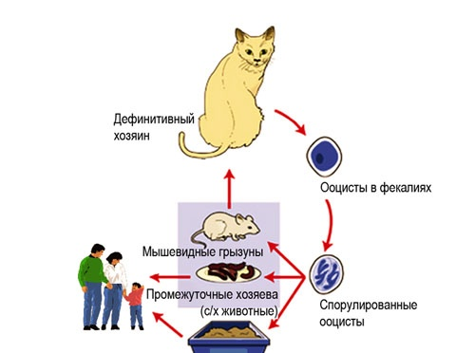 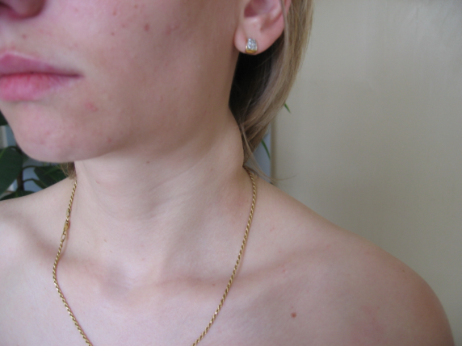

***Рис. 5.45.1.***

***Рис. 5.45.2.***

**Задание**

* + - 1. Сформулируйте и обоснуйте клинический диагноз.
      2. Укажите основные свойства возбудителя. Объясните патогенез данного заболевания.
      3. Укажите клиническую классификацию приобретенного процесса.
      4. Какие лабораторные тесты подтверждают этиологию заболевания? Консультации каких специалистов необходимо назначить?
      5. С какими заболеваниями необходимо проводить дифференциальный диагноз?
      6. Составьте план лечения больного.
      7. Меры профилактики.

**Задача № 5.46**

Больной А., 14 дней, госпитализирован в инфекционный стационар с жалобами на беспокойство, срыгивания, сниженный аппетит, гнойное отделяемое из глаз, одышку, разжиженный стул со слизью.

Ребенок от 1 беременности. Мать в течение 8 лет получала лечение по поводу бесплодия. Беременность протекала с токсикозом, угрозой невынашивания. Родился в срок 39 недель с весом 2900 г. ОША 6-7 баллов. Околоплодные воды зеленые. На 7 день жизни у ребенка появилось гнойное отделяемое из глаз, затрудненное носовое дыхание, к 10 дню - сухой кашель, одышка.

При поступлении состояние тяжелое, повышение t до 37,7°С, вялый, гнойное отделяемое из глаз, кашель приступообразный сухой, коклюшеподобный, с эпизодами апноэ. Дыхание с участием вспомогательной мускулатуры, при аускультации - мелкопузырчатые хрипы с обеих сторон, ЧДД 64 в минуту. Тоны сердца приглушенные, ритмичные. Печень 1,5+2,0+2,0 см. Стул разжижен, желтый, непереваренный.

***В общем анализе крови:*** RBC – 3,1×1012 /л, WBC – 15,6×109 /л, EO – 2%, NEUT – 73% (П – 5%, C – 68%), LYM – 23%, МON – 2%, СОЭ –28 мм/ч.

***Биохимический анализ крови*:** билирубин общий 19,9 мкмоль/л, прямой 5 мкмоль/л. АЛТ – 35 Е/л (N 40), АСТ – 32 Е/л.

***Серологические маркеры*** *ВУИ:*

IgG к Chlamidia trachomatis - 1:240

IgM к Chlamidia trachomatis 1:60

***Иммунофлюоресцентный анализ*** соскоба с конъюнктивы и задней стенки глотки – обнаружена *Chlamidia trachomatis*.

***Консультация окулиста:*** двусторонний гнойный конъюнктивит, ретинопатия.

***Рентгенография органов грудной клетки*:** интерстициальная пневмония.

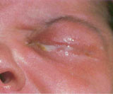

***Рис. 5.46.***

**Задание**

* + - 1. Сформулируйте и обоснуйте клинический диагноз.
      2. Охарактеризуйте основные свойства возбудителя и механизм повреждающего действия.
      3. Какие существуют пути инфицирования плода и новорожденного?
      4. Назовите клинические формы заболевания.
      5. Оцените результаты лабораторного исследования.
      6. Назначьте план лечения больного.
      7. С какими заболеваниями необходимо провести дифференциальный диагноз?

**Задача № 5.47**

Больная О., 11 лет, поступила на 2 день болезни с жалобами на повышение t до 39°С, головную боль, однократную рвоту, вялость. За два дня до заболевания девочку укусил клещ.

При поступлении состояние тяжелое, вялость, слабость, фебрильная температура, отказ от еды. Кожные покровы чисты, бледные, гиперемия лица, шеи. В зеве умеренная гиперемия дужек и миндалин, зернистость задней стенки глотки, инъекция сосудов склер. Лимфаденопатия. С 2-го дня лечения – сонливость, t 39,4°С, боль в пояснице, повторная рвота, в местах инъекций подкожные кровоизлияния, на коже груди и плечевого пояса – единичные петехиальные элементы, точечные кровоизлияния на слизистой мягкого неба, положительный симптом «щипка», носовое кровотечение. АД – 90/60 мм рт. ст. ЧСС – 102 уд/мин.

***Общий анализ крови*** – RBC – 3,06×1012 /л, HGB – 90 г/л, PLT – 60×109 /л, WBC – до 1,4×109 /л,NEUT – 76% (П – 17%, C – 53%, Ю – 6%), LYM – 22%, МON – 2%.

***Гемостазиограмма:*** агрегация тромбоцитов с АДФ 23% (N-50-80%), с адреналином 22% (N-50-80%), с ристомицином – 20% (N-50-80%); рекальцификация плазмы 220 сек (N- 95-115 сек); АВР 110 сек (N-50-70 сек), АЧТВ – 55 сек (N-35-45 сек), тромбиновое время 50 сек (N – 12-20 сек); фибриноген 3,0 г/л, РКФМ 6,0×109 /л (N-3-4х109 /л),

***Методом ПЦР в крови*** на 3 день болезни обнаружена РНК ККГЛ.

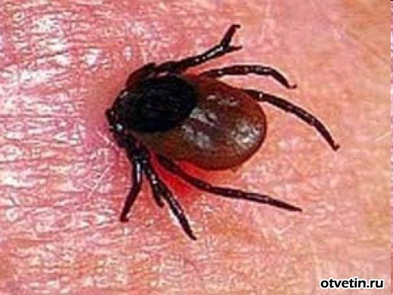 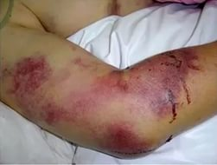

***Рис. 5.47.1.***

***Рис. 5.47.2.***

**Задание**

* + - 1. Сформулируйте и обоснуйте клинический диагноз. Какие синдромы свидетельствуют о данном заболевании?
      2. Назовите свойства и особенности экологии возбудителя.
      3. Укажите эпидемиологические особенности данного заболевания.
      4. Объясните механизмы формирования нарушения гемостаза при этой инфекции.
      5. Оцените лабораторные данные, и предложите методы для подтверждения диагноза.
      6. Определите лечебную тактику в разные периоды заболевания.
      7. Принципы профилактики.

**Задача № 5.48**

Больной А., 15 лет, поступил в первые сутки болезни с жалобами на повышение t тела до 39°С, головную боль, слабость, боли в животе, в пояснице, вялость, снижение аппетита.

*Эпидемиологический анамнез:* проживает в сельской местности, помогает в уходе за животными, неоднократно удалял клещей с коровы.

При поступлении состояние средней тяжести, больной сонлив, в контакт вступает неохотно, от еды отказывается. Кожные покровы бледные, чистые, лицо гиперемировано, катаральный конъюнктивит, склерит. В зеве гиперемия дужек и миндалин, зернистость задней стенки глотки, энантема на мягком небе. Тоны сердца ритмичные, приглушенные, систолический шум в 5 точке, на верхушке, ЧСС – 110 уд/мин. АД – 100/65 мм рт. ст.

На 3 день болезни состояние ухудшилось: на фоне фебрильной температуры появилась головная и мышечные боли. Тоны сердца приглушенные, дыхательная аритмия, АД – 90/60 мм рт. ст. ЧСС – 112 уд/мин. Печень 2,0 см × 2,5 см × 3,0 см*.*

***Общий анализ крови*** *–* HGB – 120 г/л, RBC – 3,06×1012 /л, PLT снизились с 260×109/л до 70×109 /л, WBC – с 6,2× 109/л до 2,4×109 /л, NEUT – 66% (П – 8%, C – 55%, Ю – 3%), LYM – 32%, МON – 2%, СОЭ – 5 мм/ч.

***Гемостазиограмма:*** агрегация тромбоцитов с АДФ 42% (N-50-80%), с адреналином 32% (N-50-80%), с ристомицином – 38% (N-50-80%); рекальцификация плазмы 120 сек (N- 95-115 сек); АВР 75 сек (N-50-70 сек), АЧТВ – 50 сек (N-35-45 сек), ПТИ 95%, протромбиновое время 20 сек (N- 12-20 сек); фибриноген 3,5 г/л, РКФМ 3,0х109 /л (n-3-4х109 /л).

***Методом ПЦР в крови*** обнаружена РНК ККГЛ.

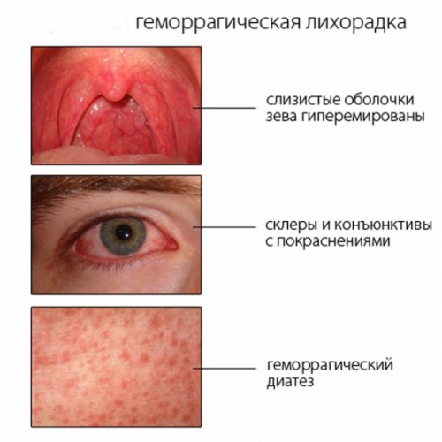

***Рис. 5.48.***

**Задание**

* + - 1. Сформулируйте и обоснуйте клинический диагноз. Какие синдромы свидетельствуют о данном заболевании?
      2. Укажите свойства возбудителя и эпидемиологические особенности заболевания.
      3. Объясните патогенез заболевания и критерии оценки тяжести.
      4. Какие лабораторные методы исследования подтверждают этиологию заболевания?
      5. Определите лечебную тактику у больного.
      6. Мероприятия своевременной диагностики больных.
      7. Укажите принципы профилактики заболевания.

**Задача № 5.49**

Мальчик 16 лет, ученик 11 класса, обратился к врачу поликлиники в связи с увеличением лимфатических узлов на шее. О давности этого заболевания сообщить не может.

При *объективном* осмотре: t тела нормальная, самочувствие не нарушено. Передне- и заднешейные лимфатические узлы увеличены до 1,0 см, подмышечные, надключичные, кубитальные – до 1,5 см, плотно-эластической консистенции, безболезненные. Следы множественных инъекций на руках. Со стороны внутренних органов патологии не выявлено.

***Rh-графия органов грудной клетки*:** инфильтративные очаги в S8-9 слева и S3-4 справа.

***Общий анализ крови:*** HGB – 90 г/л, RBC – 2,8×1012/л, WBC – 4,1×109/л, EO – 3%, NEUT – 64% (П – 59%, C – 5%), LYM – 28%, МON – 5%, СОЭ – 3 мм/ч.

***Иммунограмма:*** CD3 отн. – 44% (60-80%), CD3 абс.-1,12×109/л (1,8-5,2×109/л), CD4 отн.–19% (31-49%), CD4 абс.-0,51×109/л (1,1-4,1×109/л), CD8 отн. – 24% (19-37%), CD8 абс.-0,59×109/л. (0,5-1,8×109/л).

***Антитела*** *к ВИЧ –* полож*.*

***ПЦР*** к РНК ВИЧ1 – 56000 копий/мл.

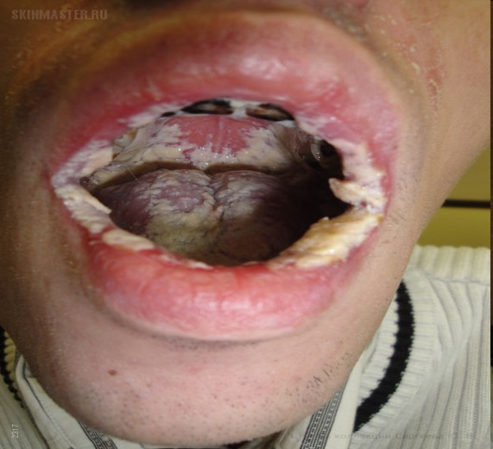

***Рис. 5.49.***

**Задание**

* + - 1. Сформулируйте клинический диагноз. Какие типичные синдромы свидетельствуют о данном заболевании?
      2. Какие лабораторные методы исследования подтвердят этиологию данного заболевания?
      3. Оцените данные дополнительных методов исследования.
      4. Назовите схемы высокоактивной антиретровирусной терапии.
      5. Составьте план диспансерного наблюдения.
      6. Укажите меры профилактики. Существует ли вакцинопрофилактика данного заболевания?
      7. Объясните механизмы формирования иммунодефицита при этой инфекции. Охарактеризуйте спектр сопутствующих заболеваний при различных формах данного процесса.

**Задача № 5.50**

Девочка 4 месяцев, рожденная женщиной, употреблявшей инъекционные наркотики.

С 2-х месяцев отмечались нарастающая анемия, увеличение всех групп лимфоузлов до 1,5 см, задержка прибавки массы тела, упорный кашель, жидкий стул. В 3 мес. ребенок госпитализирован в тяжелом состоянии с диагнозом: ВУИ: двусторонняя пневмония, энцефалопатия, энтероколит. Распространенный кандидоз слизистых и кожи. Гипотрофия 3 ст. Гипохромная анемия.

***Общий анализ крови:*** HGB – 83 г/л, RBC – 2,8×1012/л, WBC – 3,9×109/л, PLT - 56×109/л, EO – 3%, NEUT – 62% (П – 9%, C – 53%), LYM – 31%, МON – 4%, СОЭ – 8 мм/ч.

***ПЦР*** *к РНК ВИЧ1* – 65000 копий/мл

***Иммунограмма****:* CD3 отн. – 36% (60-80%), CD3 абс.-0,92×109/л (1,8-5,2×109/л), CD4 отн.–11% (31-49%), CD4 абс.-0,39×109/л (1,1-4,1×109/л), CD8 отн. – 21% (19-37%), CD8 абс.-0,51×109/л (0,5-1,8×109/л).

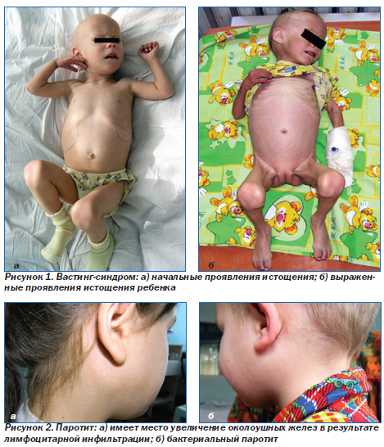

***Рис. 5.50.***

**Задание**

* + - 1. Сформулируйте и обоснуйте клинический диагноз. Охарактеризуйте период болезни в соответствии с классификацией.
      2. Оцените результаты дополнительных методов исследования.
      3. Какие лабораторные критерии можно использовать для оценки тяжести и прогнозирования инфекции у ребенка?
      4. Назовите особенности этой инфекции у детей раннего возраста.
      5. Каковы подходы к противовирусной терапии?
      6. Оцените прогноз и исходы данного заболевания. Существует ли перинатальная профилактика данного заболевания?
      7. Составьте план диспансерного наблюдения детей с перинатальным контактом.

**Задача № 5.51**

Ребенок 7 мес., заболел остро – с появления боли в правом ухе, t 39°С. Через сутки появилось гноетечение из уха, лечились самостоятельно (парацетамол, отипакс). На 4 день болезни отмечались рвота, беспокойство, потеря сознания, тонико-клонические судороги.

При поступлении: состояние очень тяжелое: ребенок угнетен, одышка до 60 в минуту, t 39,5°С, повторная рвота. Кожа бледная, с цианотичным оттенком. Тоны сердца глухие, пульс слабого наполнения, ЧСС – 150 уд/мин, АД – 120/75 мм рт. ст. Патологии органов грудной клетки не выявлено. Живот мягкий. Стул и мочеиспускание в норме. Большой родничок выбухает, напряжен. Положительный симптом Лессажа, ригидность мышц затылка. Реакция зрачков на свет вялая.

***Общий анализ крови:*** HGB – 110 г/л, RBC – 3,2×1012/л, WBC – 25×109/л; EO – 2%, NEUT – 78% (Ю – 3%, П – 24%, C – 51%), LYM – 18%, МON – 2%, СОЭ – 26 мм/ч.

***Анализ ликвора:***вытекал под давлением, белый с зеленоватым оттенком, цитоз 10000×106/л, нейтрофилы – 95%, лимфоциты – 5%, белок – 1,9 г/л.

В ликворе методом РЛА обнаружен Hib-антиген.

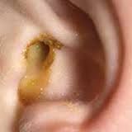 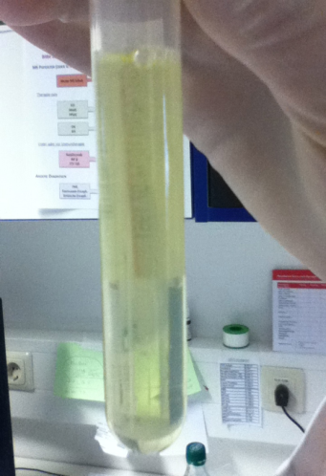

***Рис. 5.51.1.***

***Рис. 5.51.2.***

**Задание**

1. Сформулируйте и обоснуйте диагноз.
2. Представьте клиническую классификацию заболевания.
3. Оцените данные дополнительного исследования. Какие ещё обследования необходимы данному больному?
4. Составьте план лечебных мероприятий.
5. Проведите дифференциальную диагностику.
6. Укажите прогноз заболевания, и составьте план диспансерного наблюдения.
7. Укажите специфическую профилактику.

**Задача № 5.52**

Больной Б., 13 лет. Заболел внезапно, когда поднялась t до 39,8°С, не снижалась в течение 2 суток. На 2-е сутки потеря сознания, судороги. Из анамнеза: за 4 дня до заболевания ударился головой о притолоку. Госпитализирован в тяжелом состоянии: сопор, менингеальные симптомы резко положительны.

В реанимационное отделение поступил на 3 день болезни в коматозно-судорожном статусе. Стойкая гипертермия до 40,0°С, гипергидроз головы. Тоны сердца глуховаты, ЧСС – от 60 до 120 уд/мин. Ригидность мышц затылка доскообразная, повышение мышечного тонуса и рефлексов, симптом Бабинского с двух сторон. Положительные глазные симптомы: анизокория, расходящееся косоглазие.

***Общий анализ крови:***HGB – 115 г/л, RBC – 3,6×1012/л, WBC – 29,3×109/л, EO – 2%, NEUT – 85% (П – 26%, C – 54%, Ю – 5%), LYM – 12%, МON – 1%, СОЭ – 50 мм/ч.

***Общий анализ мочи:*** SG – 1016, PRO – 0,5 г/л, GLU – neg, EP. CEL – 2-3 в поле зрения, LEU- 2-3 в поле зрения.

***Анализ ликвора:***вытекал под давлением, ликвор желто-зеленый с металлическим оттенком, цитоз 25000×106/л, нейтрофилы – 95%, лимфоциты – 5%, белок – 3,9 г/л. При микроскопии Гр «**+**» диплококки.



***Рис. 5.52.***

**Задание**

1. Сформулируйте и обоснуйте диагноз.
2. Оцените данные дополнительного исследования. Какие ещё обследования необходимы данному больному?
3. Представьте этиопатогенез и клинические формы инфекции.
4. Составьте план лечебных мероприятий.
5. Проведите дифференциальную диагностику.
6. Укажите прогноз заболевания, и составьте план диспансерного наблюдения.
7. Укажите специфическую профилактику.

**Задача № 5.53**

Ребенок Н., 8 дней, находится в отделении патологии новорожденных.

Ребенок от первой беременности на фоне нефропатии в третьем триместре. Лечение не проводилось. Роды срочные, безводный период – 16 часов. Оценка по Апгар 5-6 балов. Масса 2850 г. Находился в отделении интенсивной терапии.

С первых суток отмечались срыгивание околоплодными водами, вялое сосание. На 6 день жизни t 39ºС, возбуждение, тремор конечностей, рвота.

При поступлении в стационар состояние тяжелое, t 39ºС, монотонный крик. Кожные покровы бледно-серые, на коже единичные папулезные элементы с геморрагическим компонентом. В легких выслушиваются хрипы, ЧДД – 70 уд/мин. Тоны сердца приглушены, ЧСС – 150 уд/мин. Живот умеренно вздут, печень + 2 см. Б.р. 3×3 см, пульсирует, положительный симптом подвешивания. Гиперестезия кожных покровов, мышечный тонус повышен. ЧМН без патологии.

***Исследование спинномозговой жидкости***: белок – 0,66 г/л, реакция Панди +++, цитоз – 600 в 3 мкл: нейтрофилы – 70%, лимфоциты – 30%

***Бактериологическое исследование ликвора***: выделены листерии.

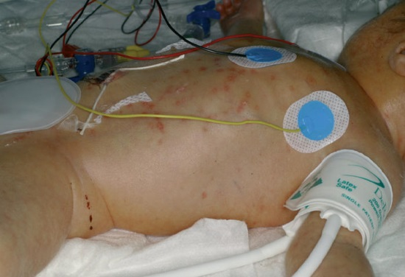 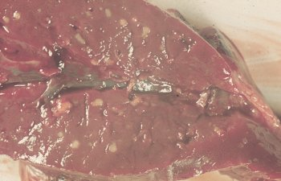

***Рис. 5.53.1.***

***Рис. 5.53.2.***

**Задание**

* + - 1. Сформулируйте и обоснуйте диагноз.
      2. Оцените данные дополнительного исследования. На чем основана диагностика листериоза?
      3. Охарактеризуйте возбудитель. Укажите эпидемические и патогенетические особенности заболевания.
      4. Проведите дифференциальный диагноз.
      5. Какова тактика лечения данного больного?
      6. Возможна ли профилактика этого заболевания?

**Задача № 5.54**

Девочка 3 мес., поступила в стационар на 5-й день болезни с диагнозом: ОРВИ, пневмония? Заболевание началось с насморка, редкого кашля, повышения t до 37,4ºС. Получала симптоматическую терапию. Кашель имел тенденцию к учащению, оставался непродуктивным. На 4-й день болезни появились дистанционные хрипы, одышка.

*Эпиданамнез*: у отца ребенка в последние 2 недели отмечался насморк.

При поступлении общее состояние средней тяжести, t 37,2ºС, вяловата, но аппетит сохранен. Кожные покровы бледные, цианоз носогубного треугольника, при беспокойстве – акроцианоз. Кашель частый, непродуктивный. «Дистанционные» хрипы. Одышка смешанная с участием вспомогательной мускулатуры (яремная ямка, межреберные промежутки), ЧДД – 60 уд/мин. В легких дыхание жесткое, хрипы влажные мелкопузырчатые на вдохе и выдохе. Перкуторно – коробочный звук. Тоны сердца ритмичные, приглушены, ЧСС – 140 уд/мин. В зеве – гиперемия дужек. Живот мягкий, безболезненный. Печень выступает из-под реберной дуги на 2,5 см. Стул, диурез – в норме.

***На рентгенограмме органов грудной клетки:*** без очаговых и инфильтративных теней, усиление бронхо-сосудистого рисунка, вздутие, повышение прозрачности легочных полей.

***Общий анализ крови*:** HGB – 115 г/л, RBC – 3,5×1012/л, WBC – 3,0×109/л; NEUT – 23% (П – 3%, C – 20%), LYM – 70%, МON – 7%, СОЭ – 13 мм/ч.

***РИФ:*** носоглоточный смыв: адено (-), РС (+), парагрипп (-).

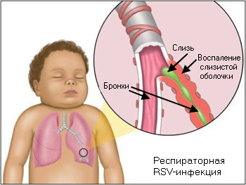

***Рис. 5.54.***

**Задание**.

* 1. Поставьте и обоснуйте клинический диагноз.
  2. Оцените эпидемиологический анамнез.
  3. Оцените данные дополнительных методов исследования. Какие другие исследования можно провести для подтверждения диагноза?
  4. Проведите дифференциальный диагноз.
  5. Назначьте лечение.
  6. Проведите противоэпидемические мероприятия.
  7. Объясните патогенез кашля, назовите критерии тяжести заболевания, его возможные осложнения.

**Задача № 5.55**

Мальчик 10 лет. Заболел остро – с подъема тем­пературы тела до 39°С, появления жжения, зуда, покалывания и болей на коже спины слева. На следующий день появились покраснение и уплотнение кожи, группы красных папул и пузырьков. В возрасте 3 мес. жизни перенес ветряную оспу.

При осмотре ребенок беспокоен, аппетит снижен. В области кожи спины, по ходу межреберных нервов, обнаруживаются сгруппированные папулезно-везикулезные элементы до 0,5 см, заполненные прозрачным содержимым, склонные к слиянию. Значительная зона гиперемии кожи, инфильтрация тканей, резкие боли по ходу высыпаний. Пульс 110 в минуту. Тоны сердца приглушены. Менингеальных симптомов нет. По органам без патологии.

***Общий анализ крови:*** Нb – 140 г/л, RBC– 4,4×1012/л, Ц.п. – 0,95, WBC – 7,5×109/л; EO – 1%, NEUT – 55% (П – 3%, C – 52%), LYM – 42%, МON – 2%, СОЭ – 14 мм/ч.

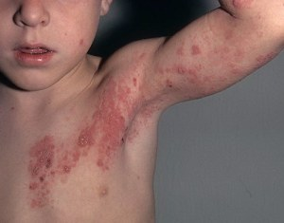 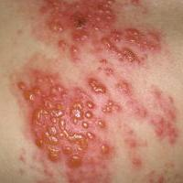

***Рис. 5.55.***

**Задание**

* 1. Обоснуйте и поставьте и клинический диагноз.
  2. На чем основана специфическая диагностика заболевания?
  3. Проведите дифференциальный диагноз.
  4. Составьте план лечения.
  5. Какие противоэпидемические мероприятия необходимы дома и в школе?
  6. Представьте этиопатогенетическую характеристику заболевания, назовите возможные осложнения.